МИНИСТЕРСТВО НАУКИ И ВЫСШЕГО ОБРАЗОВАНИЯ
РОССИЙСКОЙ ФЕДЕРАЦИИ

Федеральное государственное бюджетное образовательное
учреждение высшего образования

СЕВЕРО-КАВКАЗСКАЯ ГОСУДАРСТВЕННАЯ АКАДЕМИЯ

И.А. Гурина
О.В. Шпак

Теория оперативно-диспетчерского управления

Учебное пособие
для обучающихся направления подготовки
13.03.02 Электроэнергетика и электротехника

Черкесск
2020
УДК 621.3
ББК 31.2
Г95

Рассмотрено на заседании кафедры «Электроснабжение»
Протокол № 2 от «5» 09 2019 г.
Рекомендовано к изданию редакционно-издательским советом СКГА
Протокол № 17 от «12» 09 2019 г.

Рецензенты: Шимкин В.В. – диспетчер диспетчерской службы Центра управления сетями Филиала ПАО «Россети Северный Кавказ Карачаево-Черкесск Энерго»

Г95 Гурина, И.А. Теория оперативно-диспетчерского управления: учебное пособие для обучающихся направления подготовки 13.03.02 Электроэнергетика и электротехника / И.А. Гурина, О.В. Шпак. – Черкесск: БИЦ СКГА, 2020. – 64 с.

В учебном пособии описаны состояние и перспективы развития Единой энергетической системы России, изложены общие принципы и структура энергетического производства, основы теории оперативного управления энергетическими системами, рассмотрены цели и задачи, принципы организации и структура оперативно-диспетчерского управления энергосистемами, порядок ведения оперативных переговоров, правила оформления оперативной документации, вопросы работы с персоналом в энергетическом производстве.
Учебное пособие предназначено для обучающихся направления подготовки 13.03.02 «Электроэнергетика и электротехника» (профиль «Электроснабжение»)

УДК 621.3
ББК 31.2

© Гурина И.А., Шпак О.В., 2020
© ФГБОУ ВО СКГА, 2020

Содержание

Введение……………………………………………………………………….. | 4
Раздел 1. Структура энергетики и оперативно-диспетчерское управление. | 5
- Энергетическое производство, его структура и особенности……….. | 5
- Организационная структура электроэнергетики, исторические аспекты ее создания. Создание и развитие единой энергосистемы страны…. | 9
- Цели, принципы и задачи реформирования единой энергосистемы. Организационная структура управления электроэнергетикой страны после реформирования…………………………………………………….......... | 13
- Энергетические системы в зарубежных странах…………………….. | 16
Раздел 2. Общие вопросы оперативного управления………………………. | 22
2.1. Оперативно-диспетчерское управление в электроэнергетике………… | 22
2.2. Оперативно-диспетчерский персонал………………………………….. | 36
2.3. Оперативные переговоры………………………………………………... | 41
2.4. Оперативно-техническая документация………………………………... | 47
Раздел 3. Автоматизированные системы управления и оперативное управление…………………………………………………………………….. | 54
3.1. Программно-технические комплексы в оперативном управлении…… | 54
3.2. Оценка действий оперативно-диспетчерского персонала……………... | 60
Список и литературы…………………………………………………………. | 62
Введение
Система оперативно-диспетчерского управления, согласно Федеральному закону от 26.03.2003 № 35-ФЗ (ред. от 27.12.2019) «Об электроэнергетике», включает в себя комплекс мер по централизованному управлению технологическими режимами работы объектов электроэнергетики и энергопринимающих установок потребителей в пределах Единой энергетической системы (ЕЭС) России, осуществляемый субъектами оперативно-диспетчерского управления.
В соответствии с Правилами оперативно-диспетчерского управления в электроэнергетике управление единым процессом производства, преобразования, передачи и потребления электрической энергии в энергосистеме, состоянием объектов электроэнергетики и энергопринимающих установок потребителей – это особая функция оперативно-диспетчерского персонала.
Профессиональный стандарт работника по осуществлению функций диспетчера в сфере оперативно-диспетчерского управления в электроэнергетике, утвержденный приказом Министерства труда и социальной защиты Российской Федерации от 29 сентября 2016 г. № 551н, в число обобщенных трудовых функций включает ведение диспетчерской документации, а также регламентирует для выполнения трудовых функций наличие умений применять программные средства, обеспечивающие решение задач оперативно-диспетчерского управления.
Целью настоящего учебного пособия, предназначенного для обучающихся направления подготовки 13.03.02 «Электроэнергетика и электротехника» (профиль «Электроснабжение»), является изложение теоретических основ оперативно-диспетчерского управления энергетическими системами с учетом нормативных требований и соответствующего профессионального стандарта.
Раздел 1. Структура энергетики и оперативно-диспетчерское
управление

  - Энергетическое производство, его структура и особенности
Энергетика — область хозяйственно-экономической деятельности человека, совокупность больших естественных и искусственных подсистем, служащих для преобразования, распределения и использования энергетических ресурсов всех видов. Её целью является обеспечение производства энергии путём преобразования первичной, природной энергии во вторичную, например, в электрическую.
Энергетическое производство включает в себя выработку, передачу и распределение электрической энергии. Технологический процесс энергетического производства представляет собой непрерывную цепь превращений материи (энергии) из первичных форм, присущих энергетическим ресурсам, в конечные, необходимые потребителям.
В структуре энергетики в зависимости от используемого ресурса выделяют следующие основные разделы:
теплоэнергетика – связана с получением, использованием и преобразованием тепла в различные виды энергии. Тепло органического топлива (мазут, уголь, газ) используют тепловые электростанции (ТЭС) для производства электрической энергии. Основные виды таких станций: конденсационные электростанции (КЭС), теплоэлектроцентрали (ТЭЦ), а также парогазовые (ПГЭС) и газотурбинные (ГТЭС) электростанции. КПД этих станций 44-58%
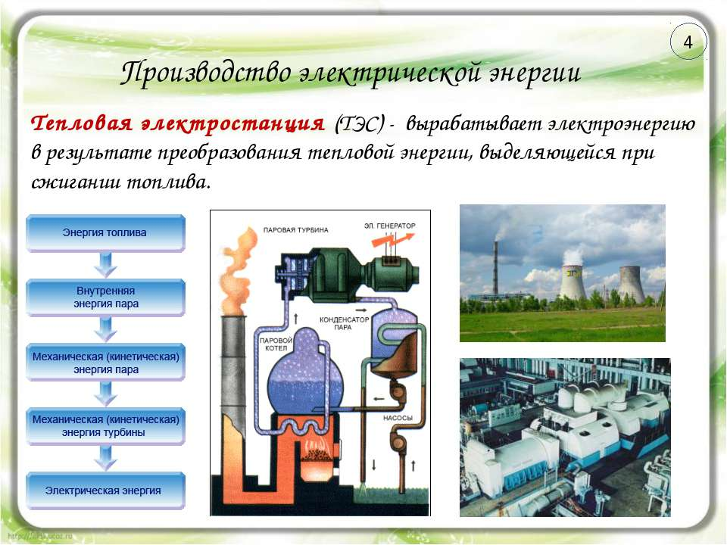
Рис.1 Производство электрической энергии на ТЭС

гидроэнергетика – связана с использованием механической энергии водных ресурсов для получения электрической энергии. К станциям, использующим энергию движения воды, относят: гидроэлектростанции (ГЭС), гидроаккумулирующие электростанции (ГАЭС), приливные ГЭС. Гидроэлектростанции могут использовать энергию естественного водотока (бесплотинные ГЭС на реках с быстрым течением и перепадами) или энергию падающей воды путем создания перепада воды. Работа ГЭС сопряжена с меньшими потерями, чем тепловые станции, т.к. не требуется сжигания топлива. КПД ГЭС – 80-90%
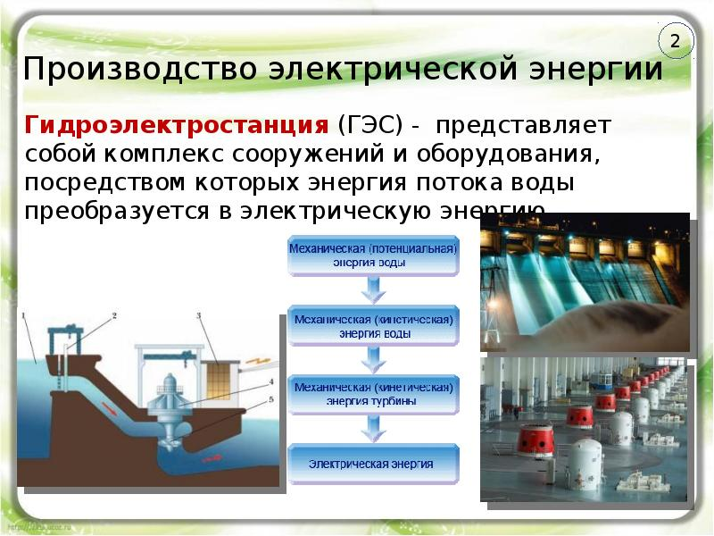
Рис.2 Производство электрической энергии на ГЭС

ядерная энергетика – связана с использованием ядерной энергии для производства тепла и электрической энергии. Теплотворная способность ядерного топлива с изотопами урана в 3 миллиона раз выше, чем у органического топлива, что объясняет малый весовой расход ядерного топлива на атомных электростанциях (АЭС).
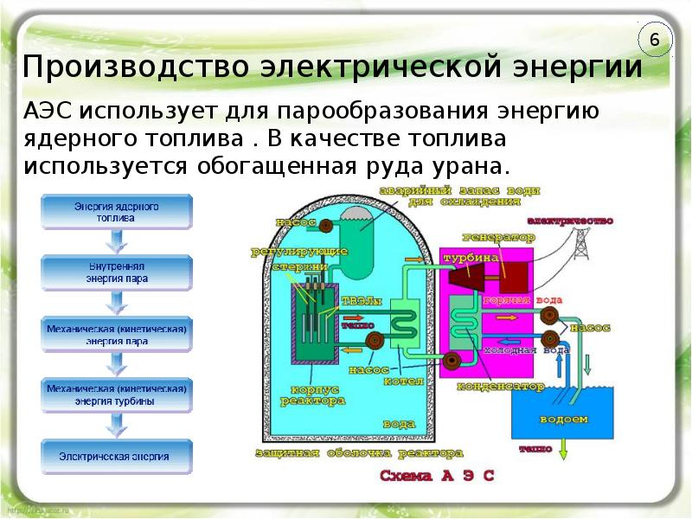
Рис.3 Производство электрической энергии на АЭС

Существуют АЭС с реакторами на тепловых нейтронах (делятся на водоводяные и водографитовые в зависимости от теплоносителя и замедлителя) и АЭС с реакторами на быстрых нейтронах. КПД АЭС – 35%.
Ведущим звеном энергетического производства является электроэнергетика – отрасль экономики, включающая комплекс экономических отношений, возникающих в процессе производства, передачи электроэнергии, оперативно-диспетчерского управления, сбыта и потребления энергии с использованием производственных объектов.
Производственная база электроэнергетики представлена комплексом энергетических объектов: электростанций, подстанций, котельных, электрических и тепловых сетей.
Технологическую основу электроэнергетики составляют электрические станции всех типов, единая национальная (общероссийская) электрическая сеть, территориальные распределительные сети и единая система диспетчерского управления.
Экономическая основа - включает систему отношений, связанных с производством и оборотом электрической энергии на оптовом и розничном рынках энергии и мощности.
В начальной стадии технолоrическоro процесса электроэнергетического производства происходит процесс превращения химической (ТЭС) или ядерной (АЭС) энергии в тепловую и механическую, а затем в электрическую или же непосредственно механической (ГЭС) энергии в электрическую. Эта первая стадия обычно называется процессом производства или выработки электроэнергии (рис. 1 – 3).
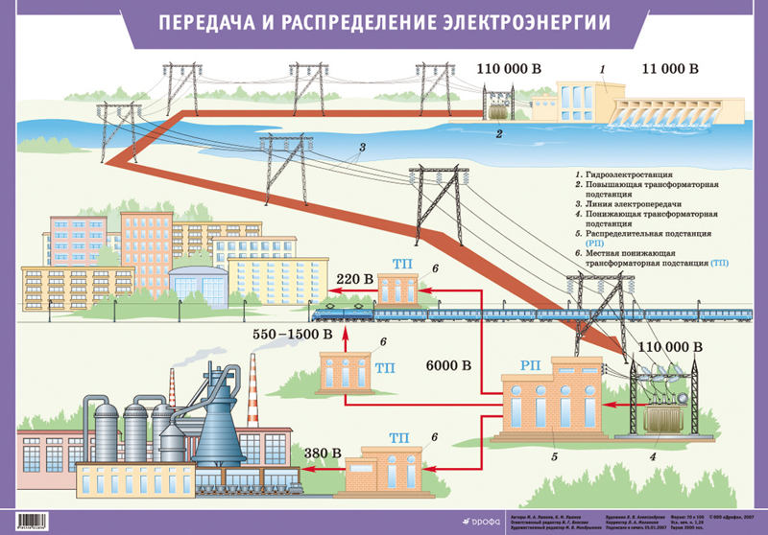
Рис.4. Передача и распределение электроэнергии

Произведенная на электростанции электроэнергия затем проходит стадию ее передачи и распределения (рис. 4). Эта стадия отличается следующими особенностями - все происходящие явления:
- совершаются не только непрерывно (как в остальных стадиях производства), но и одновременно и мгновенно на всей территории, на которую распространяется передача и распределение электроэнергии;
- сопровождаются побочным явлением - потерей электроэнергии с образованием при этом тепловой энергии (рис. 5).
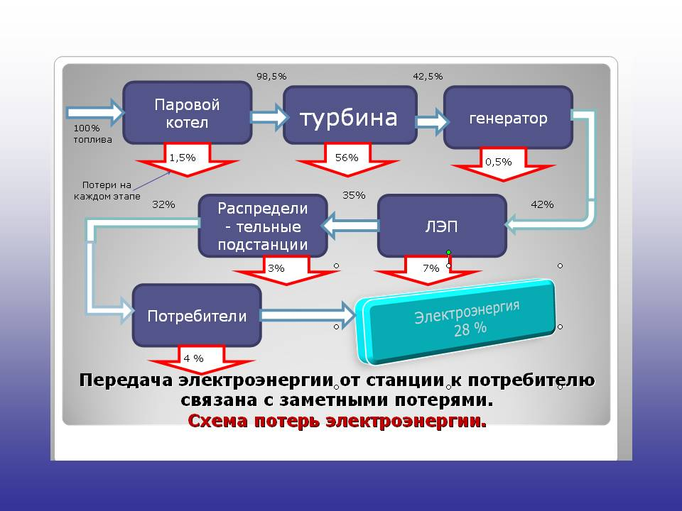
Рис.5. Схема потерь электроэнергии

Последней стадией электроэнергетического технологического процесса является потребление электроэнергии, состоящее, по существу, в ее преобразовании в другие виды энергии в различных токоприемниках. В отдельных случаях непосредственно в самих токоприемниках происходит не превращение электроэнергии в другие виды энергии, а только изменение ее параметров.
Возможность сбыта готовой продукции (электроэнергии) только в размерах существующей в каждый момент потребности в ней, обусловливает основную особенность электроэнергетического производства: выработка электроэнергии подчинена потреблению и автоматически изменяется количественно в соответствии с изменением потребляемой электроэнергии.
Быстродействие (мгновенность) процесса передачи и распределения электроэнергии обусловливает вторую особенность энерrопроизводства: изменения выработки и отпуска электрической энергии и мощности совершаются одновременно с изменением потребления.
Наконец, непрерывность взаимных превращений различных форм движения материи обусловливает третью особенность энерrопроизводства: взаимная согласованность отдельных стадий процесса значительно сильнее, чем в других отраслях промышленности. Так, в планировании энерrопроизводства нельзя ориентироваться только на размер потребления энергии на планируемый период. Необходимо также предусматривать режим потребления энергии со всеми его изменениями во времени.

Контрольные вопросы и вопросы для самостоятельного изучения:
- Что включает в себя энергетическое производство?
- Каковы основные разделы в структуре энергетики?
- Поясните тепловую схему ТЭС.
- Какие электростанции создают основную часть используемой человеком электрической энергии?
- Назовите типы электростанций, производящих электроэнергию нетрадиционными способами?
- Сравните способы получения электроэнергии, оцените их экологическую и экономическую целесообразность.
- Назовите стадии технолоrическоro процесса электроэнергетического производства?
- Каковы особенности электроэнергетического производства?
- Какие источники электрической энергии используются для нашего региона?
- Предложите свой метод эффективного использования электроэнергии.

  - Организационная структура электроэнергетики, исторические аспекты ее создания. Создание и развитие единой энергосистемы страны
Основу российской энергетики составляет Единая энергетическая система (ЕЭС) – совокупность объединённых энергосистем (ОЭС), соединѐнных межсистемными связями, охватывающая значительную часть территории страны при общем режиме работы и имеющая диспетчерское управление.
ОЭС – совокупность нескольких энергетических систем (ЭЭС), объединенных общим режимом работы, имеющая общее диспетчерское управление как высшую ступень управления по отношению к диспетчерским управлениям входящих в нее энергосистем. Каждая ОЭС по географическому признаку включает в себя до 20 энергосистем.
ЭЭС – совокупность электростанций, электрических и тепловых сетей, связанных общностью режима работы и имеющих централизованное оперативно-диспетчерское управление (ОДУ).
Электроэнергетический режим ЭЭС – единый процесс производства, преобразования, передачи и потребления электроэнергии в энергосистеме и состояние объектов электроэнергетики и энергопринимающих установок потребителей электрической энергии.
В составе ЕЭС России параллельно работают семь объединенных энергосистем: Центра, Северо-Запада, Средней Волги, Урала, Северного Кавказа (Юга), Сибири, Востока.
ЕЭС России обеспечивает:
- передачу потоков мощности и энергии из энергоизбыточных районов Сибири в энергодефицитные районы Европейской части России;
- повышение надежности энергосбережения благодаря обмену потоками мощности и взаиморезервированию между соседними ОЭС;
- снижение относительной величины резервной мощности по сравнению с вариантом раздельной работы ОЭС.
С целью изучения характеристик современного состояния ЕЭС России, обратимся к историческим аспектам ее создания и развития.
Принятый в декабре 1920 г. план ГОЭЛРО предусматривал в течение 10-15 лет сооружение 30 новых электростанций общей мощностью 1,75 ГВт, рост выработки электроэнергии до 8,8 млрд. кВтч в год, а также строительство сетей 35 и 110 кВ для передачи мощности к узлам нагрузки и соединения электростанций на параллельную работу. Принципы централизации выработки электроэнергии и концентрации генерирующих мощностей на крупных районных электростанциях были заложены как основные для реализации плана.
17 декабря 1921 г. Управлением объединенными государственными электростанциями Московского района в документах: «Положение о мерах координирования параллельных работ электростанций» и «Календарь распределения нагрузки на декабрь 1921 года» была определена особая роль системы ОДУ в электроэнергетике. В соответствии с данными документами, для составления суточных графиков нагрузок и ее распределением между электростанциями в энергообъединении на 1-й Московской государственной электростанции введена новая должность дежурного инженера-диспетчера. Таким образом, функция диспетчерского управления была выделена в особую технологическую структуру [4].
В первом учебнике по диспетчерскому управлению, выпущенном в 1936 году, функционирование московской энергосистемы описывалось следующим образом: «Режим работы этого объединения был сравнительно прост: станция «Электропередача» работала с максимальной нагрузкой, а пики нагрузки и регулировку частоты вела 1-я МГЭС. Нагрузку распределял инженер технического отдела, а контроль над выполнением заданий и ликвидацией аварий проводил дежурный инженер 1-й МГЭС» [4].
В 1926 году в Московской энергосистеме была создана первая в стране центральная диспетчерская служба, а в 1922 г. в этой же ЭЭС вошла в эксплуатацию первая линия напряжением 110 кВ, и сети 110 кВ получили в дальнейшем широкое развитие.
Первая линия электропередач (ЛЭП) 220 кВ Нижне-Свирская ГЭС - Ленинград была сооружена в 1933 г. Сети этого напряжения стали основными системообразующими сетями мощных энергосистем. Начато объединение в единую сеть электростанций Горького и Иваново.
В конце 20-х – начале тридцатых годов электричество все шире входило в быт, проводились любопытные эксперименты по бытовому применению электроэнергии. Вот, например, что писала в вечернем выпуске от 23 января 1928 года «Красная газета»: «Откомхоз приступил к рассмотрению вопроса о применении электричества в домашнем быту. Намечено установить в нескольких квартирах ряд электрических приборов. Для точного выявления выгодности применения электричества эти квартиры попеременно одну неделю будут отапливаться дровами, вторую электроэнергией. Недельные данные покажут, дешевле ли электричество для отопления квартир, чем дрова, какой тариф должен быть установлен на отпуск электроэнергии для домашнего потребления» [11].
План ГОЭЛРО был выполнен досрочно, а к 1935 году были сооружены 40 электростанций (вместо 30), работало шесть энергосистем, в том числе Московская, Ленинградская, Донецкая и Днепровская. Суммарная установленная мощность всех электростанций страны составила 6800 МВт, производство электроэнергии достигло 26,3 млрд. кВтч (для сравнения, в 1920 году этот показатель равнялся 0,5 млрд. кВтч).
СССР по производству электроэнергии вышел на третье место в мире, после Германии и США. В эти годы формировались районные, а затем и межрайонные энергосистемы.
Также в эти годы было обеспечено развитие отечественной теплоэнергетики на собственном оборудовании:
- были созданы котельные агрегаты ТЭС на прогрессивные в то время средние параметры пара, освоено сжигание в крупных котлах кускового торфа, угля и антрацита;
- налажено производство турбин и электрогенераторов (так, прямоточный котел паро
производительностью 200 т/ч стал первым в мире с такой мощностью, а Ленинградский металлический завод выпустил уникальную быстроходную турбину мощностью 10 МВт).
К 1940 году мощность электростанций страны увеличилась до 11,2 тыс. МВт, а выработка электроэнергии – до 48,3 млрд. кВтч. В 1940 г. была сооружена первая межсистемная ЛЭП 220 кВ Днепр – Донбасс. Суммарная мощность Южной энергосистемы и трех других наиболее крупных ЭЭС – Московской, Ленинградской и Уральской составила 43 % всей мощности электростанций страны; они производили 68 % электроэнергии в стране [4].
В годы Великой Отечественной войны было полностью разрушено энергетическое хозяйство Украины, Белоруссии, республик Прибалтики и ряда западных районов СССР. В начальный период войны установленная мощность электростанций уменьшилась более чем в 2 раза по сравнению с довоенным уровнем. Оборудование многих электростанций было демонтировано и вывезено на восток страны, что потребовало интенсивного развития существовавших энергосистем Урала, Казахстана, Центральной Сибири и Средней Азии.
За 1942 – 1944 гг. доля производства электроэнергии в энергосистемах Урала, Сибири, Казахстана, Средней Азии и Дальнего Востока в суммарной выработке ее по стране возросла с 22 % в 1940 г. до 48,5 % в 1945 г. В связи с особым значением энергетики Урала было создано ОДУ Урала в Свердловске. Быстро развивалась в военные годы также электроэнергетика Поволжья и Закавказья.
Уже с конца 1941 г. начались работы по восстановлению разрушенного энергетического хозяйства в основном в центральном районе европейской части страны, в 1943 г. – в южных районах (Волгоград, Ростов, Северный Кавказ, Донбасс), в 1944 г. – в западных районах. В 1945 г. эти работы распространились на всю освобожденную территорию страны и проводились форсировано после окончания войны.
В 1944 г. в Горловке была вновь организована объединенная оперативно-диспетчерская служба (ОДС) Юга, которую вскоре переименовали в ОДУ Юга и перебазировали в Киев. В 1945 г. для оперативного управления формировавшейся ОЭС Центра было создано ОДУ Центра в Москве, осуществлявшее руководство параллельной работой Московской и трех Верхневолжских ЭЭС: Горьковской, Ивановской и Ярославской.
В 1946 г. суммарная мощность электростанций СССР достигла довоенного уровня, а в 1947 г. наша страна по производству электроэнергии вышла на первое место в Европе и второе в мире.
В послевоенные годы было развернуто широкое строительство ГЭС. Началось строительство Горьковской, Камской, Новосибирской, Цимлянской и других ГЭС. В 1950 г. было завершено восстановление Днепровской ГЭС им. В. И. Ленина. В этом же году была введена в работу опытная кабельная электропередача постоянного тока 200 кВ Кашира – Москва.
Наибольшая мощность ТЭС в 1950 г. составила 400 МВт; турбина мощностью 100 МВт в конце 40-х годов стала типовым агрегатом, вводимым на ТЭС. В 1953 г. были введены энергоблоки мощностью 150 МВт на давление пара 17 МПа. В 1954 г. вошла в эксплуатацию первая в мире атомная электростанция (АЭС) мощностью 5 МВт – Обнинская АЭС (Калужская область).
В 1956 г. объединение энергосистем Центра и Средней Волги линией электропередачи 400 кВ «Куйбышев – Москва» обозначило начало формирования Единой энергосистемы СССР, которая объединила более 700 крупных электростанций суммарной мощностью 288 млн кВт и производила более 90% всей электроэнергии в стране. В составе ЕЭС СССР параллельно работали 9 из 11 территориальных энергетических объединений (кроме ОЭС Дальнего Востока и Средней Азии). Завершило первый этап создания ЕЭС последовавшее строительство ЛЭП 500 кВ от каскада Волжских ГЭС, обеспечившее возможность параллельной работы энергосистем Центра, Средней и Нижней Волги, Урала.
В 1959 г. 80 % всего объема электроэнергии, произведенной в стране, выработали районные электростанции; доля выработки ГЭС достигла 14%.
В 1967 г. на базе ОДУ Центра было создано Центральное диспетчерское управление (ЦДУ) ЕЭС СССР, принявшее на себя также функции диспетчерского управления параллельной работой энергосистем ОЭС Центра.
В течение 60-х годов было завершено строительство Братской, Днепродзержинской, Киевской и других ГЭС. Велось строительство более 15 крупных ГЭС: Красноярской, Усть-Илимской, Саяно-Шушенской, Зейской и др.
В этот же период интенсивно развивалась ядерная энергетика. В 1964 г. вошли в эксплуатацию энергоблоки с водо-водяными реакторами на Нововоронежской и Белоярской АЭС. Также были созданы экспериментальные установки с реакторами-размножителями на быстрых нейтронах.
В 1970 г. к ЕЭС была присоединена ОЭС Закавказья, а в 1972 г. – ОЭС Казахстана и отдельные районы Западной Сибири. В 1978 г. ОЭС Сибири была присоединена к ЕЭС СССР.
В 1978 г. ЕЭС СССР была включена на параллельную работу с объединенными энергосистемами европейских стран – членов СЭВ (энергосистема «Мир»), а также связана линиями электропередачи с энергохозяйствами Монголии, Финляндии, Норвегии и Турции. Создание ЕЭС СССР позволило значительно повысить надежность и эффективность электроснабжения страны.
К 1986 г. в СССР были введены в строй 16 АЭС, самыми мощными стали Ленинградская, Курская, Запорожская и Балаковская мощностью по 4 млн кВт каждая. Средняя себестоимость электроэнергии по всем АЭС сравнялась со средней себестоимостью электроэнергии, производимой тепловыми станциями. Перспективы атомной энергетики представлялись блестящими. Однако авария Чернобыльской АЭС в 1986 г. резко изменила положение и привела к приостановке развития АЭС.
В соответствии с ростом мощностей и концентрацией производства электроэнергии на крупных электростанциях в СССР развивались и электрические сети. К 1991 г. было около 5 млн. км линий электропередачи, из которых около 1 млн. км составляли ЛЭП напряжением 35 кВ и более. В их числе 280 тыс. км приходилось на системообразующие ЛЭП напряжением 220…1150 кВ.
Главным итогом развития электроэнергетики СССР стало создание единой энергетической системы, которая охватывала территорию более 10 млн км² с населением 220 млн человек (90 %).

Контрольные вопросы и вопросы для самостоятельного изучения:
- Как соотносятся ОЭС и ЭЭС?
- Итоги выполнения плана ГОЭЛРО?
- Когда был издан первый учебник по диспетчерскому управлению?
- Какие ОЭС занимали в 40-е годы XX века лидирующие позиции по выработке электроэнергии?
- Сколько % электроэнергии в конце 50-х годов вырабатывали ГЭС?
- Год запуска в эксплуатацию первой АЭС?
- Дайте характеристику наиболее крупных ГЭС второй половины XX века?
- Показатели развития отечественной теплоэнергетики?
- Охарактеризуйте период интенсивного развития ядерной энергетики?
- Преимущества формирования Единой энергосистемы СССР?

  - Цели, принципы и задачи реформирования единой энергосистемы. Организационная структура управления электроэнергетикой страны после реформирования
С 1991 г. следует говорить об электроэнергетике России. В составе СССР Россия была самой крупной и наиболее развитой в энергетическом отношении республикой. На ее долю приходилось 62% энергетических мощностей и 65% производства электроэнергии, а население республики составляло примерно половину населения СССР. На 1991 г. в Российской Федерации было около 700 крупных электростанций (600 тепловых, 100 гидравлических и 9 атомных) и еще около 50 тысяч малых, преимущественно дизельных, электростанций, обеспечивающих автономное электроснабжение в районах, не охваченных централизованными электроэнергетическими системами (по разным оценкам – 50…60% территории РФ). Общая мощность электростанций в России достигала 214 млн. кВт.
В декабре 1992 г. в соответствии с Указом президента РФ «Об организации управления электроэнергетическим комплексом в условиях приватизации» от 15.08.92 № 923 на базе семи ОЭС России было организовано Российское акционерное общество энергетики и электрификации (РАО "ЕЭС России"), высшим органом которой стало центральное диспетчерское управление (ЦДУ). В уставной капитал РАО «ЕЭС России» были переданы из районных энергосистем крупные электростанции, системообразующие линии электропередачи и трансформаторные подстанции.
На базе крупных электростанций организованы дочерние акционерные общества РАО «ЕЭС России»: эксплуатирующей организацией АЭС России стало ОАО «Концерн Росэнергоатом», большая часть производственных мощностей гидроэнергетики сосредоточилась в руках компании ОАО «РусГидро», большинство тепловых электростанций России находится в собственности ОГК (оптовые генерирующие компании) и ТГК (территориальные генерирующие компании). А на базе 72 региональных энергосистем – региональные акционерные общества АО-энерго. В состав РАО ЕЭС не вошли четыре региональные энергосистемы: «Башкирэнерго», «Татэнерго», «Новосибирскэнерго» и «Иркутскэнерго».
При этом режимы работы ЕЭС России осложнены тем, что ряд ОЭС и ЭЭС связаны с основной частью ЕЭС через сети, не входящие в ее состав. Так, например, ОЭС Сибири связана с ОЭС Урала через сети 500 кВ ОЭС Казахстана. ОЭС Северного Кавказа кроме связей с ОЭС Центра имеет связи с ОЭС Украины, ЭЭС Калининграда – с ОЭС Северо-Запада через сети Литовской ЭЭС. Калининградская область вообще не имеет электрической связи с Россией и снабжается электроэнергией от энергосистем Прибалтики и Белоруссии.
Реформирование электроэнергетики подразумевало создание в России оптового и розничных рынков электрической энергии. Обеспечение функционирования коммерческой инфраструктуры оптового рынка, эффективной взаимосвязи оптового и розничных рынков, формирование благоприятных условий для привлечения инвестиций в электроэнергетику было возложено на некоммерческое партнѐрство «Совет рынка».
Деятельность по организации торговли на оптовом рынке, связанная с заключением и организацией исполнения сделок по обращению электрической энергии, мощности и иных объектов торговли осуществляет коммерческий оператор оптового рынка – ОАО «Администратор торговой системы оптового рынка электроэнергии» (ОАО «АТС»).
В ноябре 1993 г. из-за большого дефицита мощности на Украине был осуществлѐн вынужденный переход на раздельную работу ЕЭС России и ОЭС Украины, что привело в итоге к раздельной работе ЕЭС России с остальными энергосистемами, входящими в состав энергосистемы «Мир». В дальнейшем параллельная работа энергосистем, входящих в состав «Мир» не возобновилась.
В 1995 г. ОДУ Центра выведено из состава ЦДУ ЕЭС России в качестве Дирекции оперативно-диспетчерского управления объединенной энергетической системы Центра «Центрэнерго» (филиал РАО «ЕЭС России»).
Постановлением Правительства РФ от 11.07.2001 № 526 «О реформировании электроэнергетики Российской Федерации» Единая энергетическая система России признана «общенациональным достоянием и гарантией энергетической безопасности» государства. Основной еѐ частью «является единая национальная энергетическая Сеть (ЕНЭС), включающая в себя систему магистральных линий электропередачи, объединяющих большинство регионов страны и представляющая собой один из элементов гарантии целостности государства». Аббревиатура ЕНЭС расшифровывается также как «Единая национальная электрическая сеть», что с технической точки зрения более правильно.
2002 г. - создано ОАО «Системный оператор — Центральное Диспетчерское Управление Единой энергетической системы» (ОАО «СО — ЦДУ ЕЭС»)
2006 г. - создание ОАО «Федеральная сетевая компания» (ОАО «ФСК ЕЭС»)
2007 г. - из ОАО РАО «ЕЭС России» выделено ОАО «Холдинг МРСК» (межрегиональная сетевая компания).
Таким образом, РАО «ЕЭС России» — российская энергетическая компания, существовавшая в 1992—2008 годах - монополист на рынке генерации и энерготранспортировки России. Компания объединяла практически всю российскую энергетику. Штаб-квартира РАО «ЕЭС России» находилась в Москве.
До 1 июля 2008 года высшим уровнем в структуре управления электроэнергетической отраслью являлось ОАО «РАО ЕЭС России». Диспетчерско-технологическое управление работой ЕЭС России осуществляет ОАО «Системный оператор ЕЭС» (ОАО «СО ЕЭС).
После реформирования электроэнергетики (2002—2008 годы) РАО «ЕЭС России» было ликвидировано. На её месте возникли государственные естественно-монопольные компании, также приватизированные генерирующие и сбытовые компании.
В России компании группы РАО «ЕЭС России» владели 69,8 % электроэнергии и 32,7 % теплоэнергии, и, по данным на 2004 г., транспортировали практически всю (96 %) электроэнергию. Установленная мощность компаний группы превышала 156 ГВт, что делало её по этому показателю крупнейшей энергокомпанией мира. Ближайшие конкуренты — SPCC (Китай), у которой установлено 151 ГВт и EDF (Франция) — 121 ГВт. Компании группы РАО «ЕЭС России» совмещали деятельность: по передаче электрической и тепловой энергии; по оперативно-диспетчерскому управлению; по генерации электроэнергии; по сбыту её конечным потребителям.
ЕЭС России охватывала восемь часовых поясов, что обусловило широкое применение дальних электропередач высокого и сверхвысокого напряжения. В электрических сетях большинства энергосистем России используется шкала напряжений 110–220–500–1150 кВ. В электроэнергетический комплекс ЕЭС России входит более 600 электростанций мощностью свыше 5 МВт.

Контрольные вопросы и вопросы для самостоятельного изучения:
- Дата и причина создания и состав РАО «ЕЭС России»?
- Назначение дочерних акционерных обществ РАО «ЕЭС России»?
- Какие задачи были возложены на некоммерческое партнѐрство «Совет рынка»?
- Назовите коммерческого оператора оптового рынка электроэнергии?
- ЕНЭС – это?
- Когда было создано ОАО «СО — ЦДУ ЕЭС»?
- Какая организация осуществляет диспетчерско-технологическое управление работой ЕЭС России?
- Какие виды деятельности выполняют компании группы РАО «ЕЭС России»?
- Каковы негативные последствия раздела энергетической собственности между независимыми государствами – бывшими республиками СССР?
- У каких Потребителей электрической энергии должно быть организовано оперативное диспетчерское управление электрооборудованием?

1.4. Энергетические системы в зарубежных странах
Параллельно (но не синхронно) с ЕЭС России работают внешние энергосистемы стран Балтии, Беларуси, Украины, Грузии, Азербайджана, Казахстана, Эстонии, Латвии, Литвы. Через энергосистему Казахстана параллельно с ЕЭС России работают энергосистемы Центральной Азии – Узбекистана, Киргизии и Таджикистана. Совместно с ЕЭС России, через вставку постоянного тока, работает энергосистема Финляндии, входящая в объединение энергосистем стран Северной Европы (энергообъединение NORDEL). А через устройства Выборгского преобразовательного комплекса работает энергосистема Финляндии, входящая в объединение энергосистем Скандинавии. От сетей ЕЭС России осуществляется приграничная торговля электроэнергией с Норвегией, Монголией и двумя приграничными районами Китая (рис. 6).
Параллельная работа ЕЭС России с энергосистемами соседних стран дает реальные преимущества, связанные:
- с совмещением графиков электрической нагрузки,
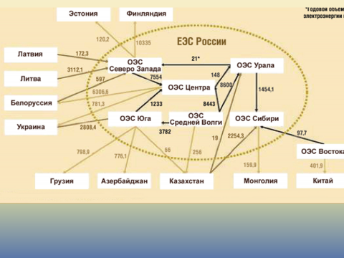
Рис. 6. Взаимодействие ЕЭС России с внешними энергосистемами

- возможностью осуществления взаимного обмена (экспорт/импорт) электроэнергией между этими энергосистемами.
- кроме того, снизилось количество резервных мощностей, необходимых каждой из стран на случай сбоев в энергетике
- повысилась надежность энергоснабжения потребителей (в свете аварий в США в 2003 году это имеет большое значение).
14 августа 2003 года в США произошла крупнейшая в истории страны авария в системе электроснабжения. Массовым отключениям электроэнергии подверглись крупнейшие города в северо-восточной части США и Канады. В общей сложности были отключены 263 электростанции, включая 10 АЭС. Без электроснабжения остались 55 млн человек. Официально сумма ущерба составила не менее $6 млрд. Подобная авария происходила в США 9 ноября 1965 года. Тогда 30 миллионов человек остались без электричества.
Принципиальное отличие российской и американской энергосистем создает географический фактор. В России энергию надо передавать на большие расстояния, поэтому более вероятны мелкие аварии - энергетики к ним готовы. В США сети компактные, потребители близко от электростанций, но у этого есть и другая сторона. «В США сеть более густая, более плотная, как говорят электрики, более сильная, и там, в обычных режимах противоаварийная автоматика не требуется и у них, собственно говоря, ее и нет. Зато иногда ее отсутствие приводит к тому, что мелкая авария способна перерасти в каскадное событие... А у нас уже мелкие события локализуются противоаварийной автоматикой, иногда размещенной у потребителей» [5].
В настоящее время США занимают 2 место в мире по производству электричества, уступая по этому показателю лишь КНР (рис. 7). В основном электричество в США генерируется ТЭС, ГЭС и АЭС. Преобладает выработка тепловой энергии. Доля использования ГЭС низкая (6%, при общемировом показателе – 16%).
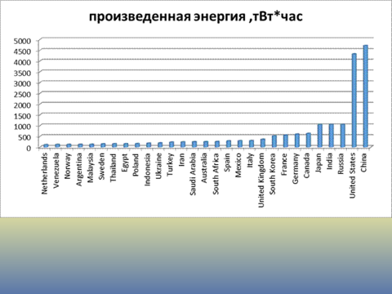
Рис.7. Мировые показатели произведенной энергии

Отрасль возобновляемой энергетики в США совершила революцию: стоимость электроэнергии, выработанной с помощью возобновляемых источников энергии (ВИЭ) в ряде случаев стала ниже полученной на традиционных газовых и угольных электростанциях.
Около 4/5 всей электроэнергии вырабатывается в США на частных электростанциях, в том числе 4% – на электростанциях промышленных предприятий, главным образом химической, нефтеперерабатывающей, целлюлозно-бумажной, металлургической и других энергоемких отраслей промышленности.
По основным количественным показателям электроэнергетика США прочно занимает первое место в мире. Это относится к установленной мощности электростанций (около 1 млн. кВт), и к суммарному потреблению электроэнергии. А по выработке электроэнергии из расчета на душу населения (14,0 тыс. кВт•ч) США уступают только таким сравнительно небольшим по населению странам, как Норвегия, Канада, Исландия и Швеция. Производство электроэнергии в стране во второй половине XX века увеличилось в 10,9 раза.
Первое место по производству электроэнергии занимает - Китай, который производит примерно 7 миллиардов киловатт-часов электроэнергии. Сильный толчок местная энергетика получила в результате принятия «Закона электроэнергии» в апреле 1996 года. Сегодня суммарная установленная мощность генерирующих объектов в Китае равна 1 247 гВт: угольные ТЭС - 801 ГВт; ГЭС - 280 ГВт; ветроэнергетические установки - 91,4 ГВт; тепловые ТЭС - 61 ГВт; солнечные электростанции - 18 ГВт; АЭС - 15,7 ГВт.
Китайский совет по электроэнергетике опубликовал статистические данные о развитии электроэнергетики в 2019 году:
- установленная мощность электроэнергетики КНР превысила отметку в 2000 ГВт по итогам прошедшего года.
- выработка электроэнергии выросла на 4,7% и составила 7325 ТВт*ч (это в семь раз больше, чем в Российской Федерации).
- доля тепловых электростанций (ТЭС), работающих на основе угля, газа, мазута и биомассы, в выработке электричества последовательно снижается. В 2019 г она составила 68,9% (в 2017 г – 71,1%).
- суммарная мощность ветровых и солнечных электростанций, самого быстроразвивающегося сегмента китайской электроэнергетики, превысила 410 ГВт. Они совместно выработали 629,5 ТВт*ч электроэнергии. Для сравнения: это примерно 60% всей годовой выработки электроэнергии в России. Суммарная доля солнца и ветра в производстве электроэнергии в КНР достигла 8,6%.
Следует отметить снижение темпов прироста в солнечной энергетике Китая. Если в рекордном 2017 году в стране было добавлено 53 ГВт солнечных электростанций, в 2018 году 43,6 ГВт, то в 2019 году Китай ввёл в эксплуатацию всего примерно 30 ГВт фотоэлектрических станций. Падение в 2018 году было вызвано решением правительства Китая изменить политику в области солнечной энергии.
В то же время ветроэнергетика выступила ударно, в Китае было построено более 25 ГВт ветровых электростанций, что превышает результаты нескольких последних лет. Еще в 2010 году Китай опередил США и стал мировым лидером по установленной мощности ветрогенераторов, превзойдя порог в 40 ГВт.
С учетом ГЭС доля ВИЭ в производстве электроэнергии в 2019 году достигла 26,4% (в 2018 году – 25,4%).
Индия - четвертая в мире по совокупному потреблению энергоресурсов после Китая, США, России. Также Индия занимает 4-е место в мире по объему импорта нефти и СПГ, 3-е место по объему производства и потребления угля. Более 50 % энергии в стране вырабатывается благодаря угольным электростанциям. Страна обладает большими собственными запасами угля, в результате чего стоимость угля низкая. Уголь и нефть составляют ~70% энергобаланса страны, и их доля будет увеличиваться. Также значительную долю суммарного энергопотребления составляет биомасса (~20%). Значительная доля использования биомассы в топливно-энергетическом балансе страны обусловлена использованием большей частью населения для отопления дров и отходов сельского хозяйства. При этом политика государства направлена на существенное снижение доли такого потребления.
Доля газа в суммарном потреблении энергии Индии незначительна - 5%. Основным потребителем газа и угля является электрогенерация, нефти – НПЗ и нефтехимия. Низкая доля газа в энергобалансе страны обусловлена низкими внутренними ценами на газ по сравнению с другими странами региона и неразвитостью инфраструктуры, что ограничивает возможности его поставок. Собственная добыча нефти покрывает около 23% спроса, оставшиеся объемы импортируются (в основном из Ближнего Востока). Построены крупные НПЗ, продукция которых экспортируется.
К 2030 году общее потребление нефти и газа увеличится в 1,5 раза, атомной энергии в 2,5 раза и ВИЭ (солнечная и ветряная энергия) в 2 раза. Основные источники роста в будущем – электрификация и газификация населения, рост промышленного производства. Согласно госпрограмме по развитию ВИЭ мощность солнечных электростанций в 2022 г. должна составить 22 ГВт. Программой по развитию атомной энергетики предусматривается строительство к 2030 г. 50 ГВт мощностей, которым ежегодно потребуется до 4 тыс. т. урана, собственная ежегодная добыча которого ограничена 300 т.
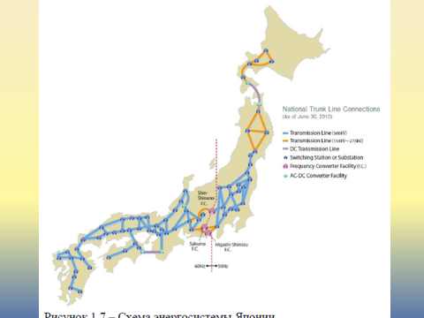
При этом в стране более 22% населения не имеют доступа к электроэнергии (в планах правительства осуществить полную электрификацию страны к 2030 г.). При этом достаточно высокими остаются технические потери при передаче электроэнергии (до 40%). Территория страны имеет низкий уровень геологической изученности (48%), на оставшихся 52% есть потенциал открытия крупных запасов углеводородов и твердых полезных ископаемых.

Рис. 8. Схема энергосистемы Японии
Электроэнергетический сектор в Японии (5 место) в значительной мере полагается на ядерную энергию. Также значимая часть электричества добывается с помощью гидроэнергии, наряду с другими возобновляемыми источниками энергии, такими как биомасса (дерево, трава и т.п.), ветер, солнечная энергия и др. Энергосистема представляет собой две синхронные зоны с различной частотой (восточная работает на частоте 50 Гц, западная – 60 Гц). В структуре генерирующих мощностей ТЭС занимают более 60%, АЭС – 22%, ГЭС – 17%. В структуре потребления электроэнергии более 60% приходится на промышленность, на население – 33%. В энергосистеме применяются следующие классы напряжения: системообразующие ВЛ 500 кВ, распределительные ВЛ 154-275 кВ.
Строительство и развитие трансграничных ЛЭП на континентальной части Европы началось в 1920 г. в связи с масштабным освоением швейцарских водных ресурсов и желанием использовать их дешевизну и доступность. При этом трансграничное объединение началось даже раньше внутреннего объединения национальных энергосистем (в большинстве европейских стран внутренняя система электроснабжения была разрозненной), поэтому процесс объединения замедлился и на начальном этапе ограничился радиальной работой электростанций одной страны на нагрузку другой.
После Второй мировой войны процесс интеграции систем и строительства линий возобновился и к 1958 г. привел к образованию трех основных объединений. В них вошли следующие страны: 1) Франция, Испания и Португалия; 2) Нидерланды, Бельгия, Германия, Австрия и Чехословакия; 3) Италия и часть Швейцарии, которая была поделена между всеми тремя блоками. Эти системы были изолированы друг от друга, а внутрисистемный трансграничный обмен ограничивался радиальной схемой с использованием линий мощностью 220 кВ.
В 1958 году была налажена синхронная работа двух из этих объединений с общей точкой в Швейцарии, а полная синхронизация произошла в начале 1960-х г. Бывшая Югославская республика присоединилась в 1977 г., а затем в 1985 г., присоединились Греция и Албания. Для поддержки и продвижения процесса интеграции в 1951 г. был основан Союз по координации генерации и передачи электричества (UCPTE).
В 1999 г. UCPTE в связи с реорганизацией и разделением конкурентных и монопольных видов деятельности сменил название на UCTE (Union for the Co-ordination of Transmission of Electricity). Энергообъединение UCTE состоит из электроэнергетических сетей 23 европейских стран, в состав которых входят: энергосистемы Франции, Испании, Португалии, Германии, Австрии, Италии, Бельгии, Голландии, Западной Дании, Швейцарии, Люксембурга, Словении, Хорватии, Польши, Чехии, Словакии, Венгрии (1-я зона), Греции, Боснии и Герцеговины, Македонии, Сербии и Черногории, Болгарии, Румынии (2-я зона).
В 1997 г. произошла синхронизация с системой CENTREL – организованным синхронизированным объединением энергосистем Чешской Республики, Словакии, Польши и Венгрии, и к общей установленной мощности UCTE добавилось еще 60 ГВт. Энергосистемы Великобритании связаны с UCTE подводным кабелем, проходящим под Ла-Маншем. С 1 июля 2002 года параллельно с UCTE функционирует Западная энергосистема Украины.
Энергосистема NORDEL была основана в 1963 году и является органом сотрудничества между системными операторами в Дании, Финляндии, Исландии, Норвегии и Швеции, целью которого является развитие эффективной и согласованной системы на скандинавском рынке электроэнергии. После появления внутреннего рынка электроэнергии (Internal Electricity Market - IEM) в Европейском Союзе (ЕС) лидеры энергосистем NORDEL, UCTE и другие признали необходимость формирования общеевропейских принципов согласования доступа к электрической сети и условий использования объектов электросетевого хозяйства, особенно для трансграничной торговли электроэнергией. Для этого в 1999 году была создана Европейская сеть системных операторов (European Transmission System Operators – ETSO).
29 июня 2001 года ETSO была преобразована в Международную ассоциацию прямого членства из 32 независимых системных операторов из 15 стран Европейского союза, а также Норвегии и Швейцарии. До преобразования ETSO в ENTSO-E в ассоциацию входило 40 системных операторов.
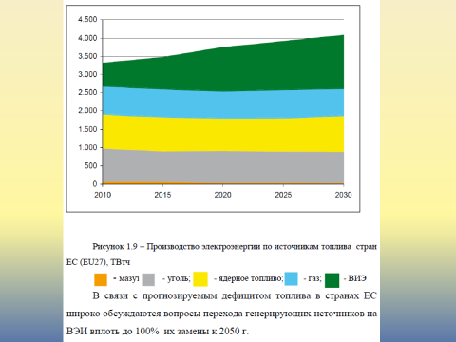
1 июля 2009 года на базе ETSO все энергосистемы ЕС были объединены в Европейскую сеть системных операторов в электроэнергетике (European Network of Transmission System Operators for Electricity - ENTSO-E). Сегодня ENTSO-E это: 41 системный оператор (TSO); 34 страны ЕС; 380 TВтч электроэнергии перетоков между странами членами; 532 миллиона потребителей электроэнергии; 880 ГВт суммарной установленной мощности генерирующего оборудования; 3 200 TВтч суммарное электропотребление; 305 тыс. км линий электропередач.
В связи с прогнозируемым дефицитом топлива в странах Европейского Союза широко обсуждаются вопросы перехода генерирующих источников на возобновляемые энергетические источники, вплоть до 100 % их замены к 2050 году.

Рис. 9. Тенденции развития энергетики в странах ЕС до 2050 г.

Контрольные вопросы и вопросы для самостоятельного изучения:
- Как соотносится установленная мощность электростанций энергосистем США и России?
- Основные количественные показатели электроэнергетики США?
- Какая промышленная частота тока используется в ЕЭС Японии?
- Какая организация представляет объединение системных операторов ЕС?
- Какая страна в Европейском Союзе является лидером по уровню электропотребления?
- Основной источник топлива в электроэнергетическом секторе Японии?
- В какой стране энергия вырабатывается благодаря угольным электростанциям?
- Какие возобновляемые источники энергии известны?
- Охарактеризуйте использование ВИЭ в зарубежных странах.
- Изучите особенности диспетчерского управления в зарубежных странах.
Раздел 2. Общие вопросы оперативного управления

2.1. Оперативно-диспетчерское управление в электроэнергетике
С точки зрения управления важной особенностью электроэнергетики является единство и непрерывность технологического процесса: производство – передача – распределение – потребление электроэнергии. В этой технологической цепочке задействованы многие самостоятельные предприятия и организации различных видов собственности, организационно-правовых форм и различной организационной структуры. Все это требует создания непрерывного оперативно-диспетчерского управления по всей технологической цепочке.
Объекты электроэнергетики - имущественные объекты, непосредственно используемые в процессе производства, передачи электрической энергии, оперативно-диспетчерского управления в электроэнергетике и сбыта электрической энергии, в том числе объекты электросетевого хозяйства.
Оперативно-диспетчерское управление в электроэнергетике – комплекс мер по централизованному управлению технологическими режимами работы объектов электроэнергетики и энергопринимающих устройств потребителей электрической энергии.
Диспетчерский центр – структурное подразделение организации, осуществляющее в пределах закрепленной за ним операционной зоны управление режимом энергосистемы.
Работник диспетчерского центра, осуществляющий управление взаимосвязанными технологическими режимами и эксплуатационным состоянием объектов электроэнергетики и энергопринимающих установок потребителей электрической энергии в операционной зоне этого диспетчерского центра, называется диспетчером.
Операционная зона – территория, в границах которой расположены объекты электроэнергетики и энергопринимающие установки потребителей электрической энергии, управление взаимосвязанными технологическими режимами работы которых осуществляет соответствующий диспетчерский центр.
Диспетчерское ведение – организация управления технологическими режимами работы и эксплуатационным состоянием объектов электроэнергетики или энергопринимающих установок потребителей электрической энергии с управляемой нагрузкой, при которой технологические режимы работы или эксплуатационное состояние указанных объектов или установок изменяются только по согласованию с соответствующим диспетчерским центром.
Диспетчерское управление – организация управления технологическими режимами работы и эксплуатационным состоянием объектов электроэнергетики или энергопринимающих установок потребителей электрической энергии с управляемой нагрузкой, при которой технологические режимы работы или эксплуатационное состояние указанных объектов или установок изменяются только по оперативной диспетчерской команде диспетчера соответствующего диспетчерского центра.
Диспетчерская команда - указание совершить конкретное действие по управлению технологическими режимами и эксплуатационным состоянием объектов электроэнергетики или энергопринимающих установок потребителей электрической энергии с управляемой нагрузкой, выдаваемое диспетчером вышестоящего диспетчерского центра по каналам связи диспетчеру нижестоящего диспетчерского центра или оперативному персоналу.
Диспетчерское распоряжение - документ, определяющий содержание, порядок и сроки осуществления конкретных действий, связанных с управлением технологическими режимами работы и эксплуатационным состоянием объектов электроэнергетики или энергопринимающих установок потребителей электрической энергии с управляемой нагрузкой, выдаваемый вышестоящим диспетчерским центром нижестоящему диспетчерскому центру, субъекту электроэнергетики или потребителю электрической энергии с управляемой нагрузкой.
Основы оперативно-диспетчерского управления в электроэнергетике изложены в Федеральном законе «Об электроэнергетике».
Одной из целей деятельности системы ОДУ в электроэнергетике является обеспечение надежного энергоснабжения и качества электрической энергии, соответствующих требованиям технических регламентов, и принятие мер для обеспечения исполнения обязательств субъектов электроэнергетики по договорам, заключаемым на оптовом и розничных рынках.
Схема системы оперативно-диспетчерского управления в электроэнергетике представлена на рисунке 10.
Самым высшим субъектом ОДУ является Системный оператор, под которым понимают существующую систему диспетчерского управления, требующую централизованного режима управления энергетикой страны.
Системный оператор Единой энергетической системы России (СО ЕЭС) – специализированная организация, осуществляющая единоличное управление технологическими режимами работы объектов электроэнергетики и уполномоченная на выдачу оперативных диспетчерских команд и распоряжений, обязательных для всех субъектов оперативно-диспетчерского управления, субъектов электроэнергетики и потребителей электрической энергии с управляемой нагрузкой.
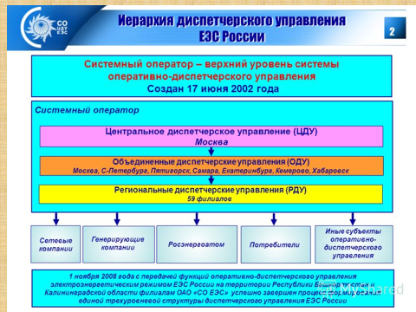
Рис. 10. Иерархия диспетчерского управдения в ЕЭС России

В настоящее время ОДУ в ЕЭС России единолично осуществляет ОАО «СО ЕЭС», в структуре которого (рис. 11):
- Исполнительный аппарат с центральным диспетчерским управлением
- 7 филиалов - объединенных диспетчерских управлений (ОДУ)
- 49 филиалов - региональных диспетчерских управлений (РДУ), образованные на базе оперативно-диспетчерских служб энергосистем
- 16 представительств (в Алтайском крае и Республике Алтай, Белгородской, Брянской, Ивановской, Калужской, Кировской, Курганской, Орловской, Псковской, Тамбовской, Томской, Ульяновской областях, Республиках Марий Эл, Мордовия, Чувашия, Удмуртской Республике) энергосистемами которых управляют укрупненные региональные диспетчерские управления.
Субъектами оперативно-диспетчерского управления также являются:
- начальники смен электрических станций
- оперативно-диспетчерские службы предприятий электрических сетей (ПЭС)
- оперативно-диспетчерские подразделения районов электрических сетей (РЭС)
- оперативный персонал предприятий потребителей электроэнергии
Субъекты оперативно-диспетчерского управления (организации и физические лица) нижестоящего уровня уполномочены на выдачу оперативных диспетчерских команд и распоряжений субъектам электроэнергетики и потребителям электрической энергии в пределах зон диспетчерской ответственности соответствующих субъектов ОДУ.
Каждый уровень системного оператора работает на единую задачу – обеспечение функционирования энергетики и управление энергетическими режимами соответствующего оперативно-диспетчерского управления и регионального диспетчерского управления.
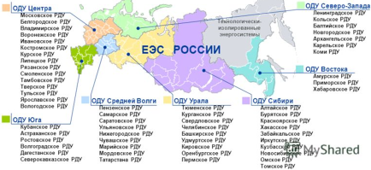
Рис. 11. Структура оперативно-диспетчерского управления ЕЭС России

В качестве примера рассмотрим ОДУ Юга (г. Пятигорск). Филиал АО «СО ЕЭС» «Объединенное диспетчерское управление энергосистемы Юга» (до 2005 г. – ОДУ Северного Кавказа) управляет режимами 13-ти энергосистем ОЭС Юга, расположенных на территории 15-ти субъектов Российской Федерации: республик Адыгея, Дагестан, Ингушетия, Кабардино-Балкария, Калмыкия, Карачаево-Черкесия, Крым, Северная Осетия-Алания, Чеченской республики; Краснодарского и Ставропольского краев; Астраханской, Ростовской и Волгоградской областей, а также города Севастополь (рис. 12).
Режимами работы управляют 7 филиалов - региональных диспетчерских управлений: Астраханское, Волгоградское, Дагестанское, Кубанское, Ростовское, Северокавказское и Черноморское, при этом в операционные зоны Кубанского РДУ входят Республика Адыгея и Краснодарский край, в операционную зону Северокавказского РДУ - Республики Ингушетия, Кабардино-Балкария, Карачаево-Черкессия, Северная Осетия – Алания, Чеченская республика и Ставропольский край, Ростовского РДУ – Ростовская область и Республика Калмыкия, Черноморского РДУ – Республика Крым и город Севастополь.
Площадь территории операционной зоны ОДУ Юга — 618,3 тыс. кв. км, проживает на ней 26,23 млн. человек.

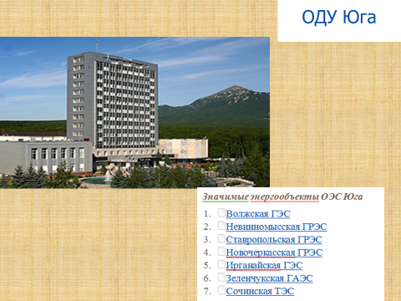
Рис. 12. Филиал АО «СО ЕЭС» «Объединенное диспетчерское управление энергосистемы Юга»
Энергетический комплекс образует 169 электростанций, суммарной установленной мощностью 21,539 тыс. МВт (по данным на 01.01.2018), 1737 электрических подстанций 110 – 500 кВ и 2147 линий электропередачи 110-500 кВ общей протяженностью 60971 км.
Электростанции ОЭС Юга с января по декабрь 2017 года выработали 100,007 млрд. кВт•ч электроэнергии, что на 3,9 % больше выработки в 2016 году. Потребление электроэнергии в Объединенной энергосистеме Юга в январе–декабре 2017 года составило 99,094 млрд. кВт•ч, что на 9,2% больше потребления за 2016 год.
ОЭС Юга граничит с ОЭС Центра и Средней Волги, энергосистемой Казахстана и обеспечивает параллельную работу ЕЭС России с энергосистемами Украины, Азербайджана и Грузии. При управлении режимами ОЭС Юга приходится учитывать две главные особенности объединения. Во-первых, исторически сложившуюся схему электрической сети 330-500 кВ, которая протянулась с северо-запада на юго-восток вдоль Кавказского хребта по районам с интенсивным гололедообразованием, и, во-вторых, неравномерность стока рек Северного Кавказа (Дон, Кубань, Терек, Сулак), которая оказывает существенное влияние на баланс электроэнергии, приводя к дефициту электроэнергии зимой, и профициту в летний период [15].
Филиал АО «СО ЕЭС» «Региональное диспетчерское управление энергосистем республик Северного Кавказа и Ставропольского края» (Северокавказское РДУ) осуществляет функции оперативно-диспетчерского управления объектами электроэнергетики на территории Республики Ингушетии, Кабардино-Балкарской Республики, Карачаево-Черкесской Республики, Республики Северная Осетия-Алания, Чеченской Республики и Ставропольского края.
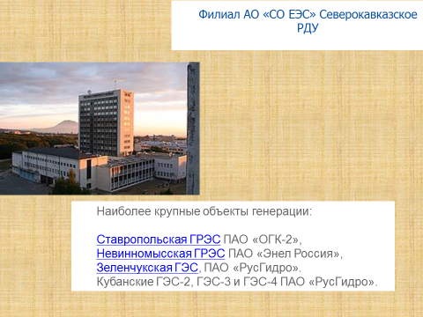
Рис. 13. Филиал АО «СО ЕЭС» «Региональное диспетчерское управление энергосистем республик Северного Кавказа и Ставропольского края» (Северокавказское РДУ)

Входит в зону операционной деятельности Филиала АО «СО ЕЭС» ОДУ Юга. Филиал создан в 2002 году. Территория операционной зоны расположена на площади 120,169 тыс. кв. км с населением 6,794 млн. человек.
В управлении и ведении Филиала АО «СО ЕЭС» Северокавказское РДУ находятся объекты генерации установленной электрической мощностью 5284,346 МВт. Наиболее крупными из них являются: Ставропольская ГРЭС ПАО (публичное АО) «ОГК-2», Невинномысская ГРЭС ПАО «Энел Россия», Зеленчукская ГЭС, Кубанские ГЭС-2, ГЭС-3 и ГЭС-4 ПАО «РусГидро».
В электроэнергетический комплекс операционной зоны Северокавказского РДУ также входят 471 линия электропередачи класса напряжения 110,330 и 500 кВ, 352 трансформаторных подстанций и распределительных устройств электростанций напряжением 110-500 кВ с суммарной мощностью трансформаторов 18008,2 МВА.

Выработка электроэнергии в операционной зоне Северокавказского РДУ за 2017 год составила 22 587,765 млн. кВт*ч, электропотребление по территории энергосистем операционной зоны Северокавказского РДУ за 2017 год – 19 096,132 млн. кВт*ч. [16].
Функции субъектов оперативно-диспетчерского управления.
Системный оператор представляет собой верхний уровень системы оперативно-диспетчерского управления и осуществляет:
- обеспечение соблюдения установленных параметров надежности функционирования ЕЭС России и качества электрической энергии;
- ·управление технологическими режимами работы объектов электроэнергетики;
- участие в организации деятельности по прогнозированию объема производства и потребления в сфере электроэнергетики;
- согласование вывода в ремонт и из эксплуатации объектов электросетевого хозяйства и энергетических объектов по производству электрической и тепловой энергии, а также ввода их после ремонта и в эксплуатацию;
- выдачу субъектам электроэнергетики и потребителям электрической энергии обязательных для исполнения оперативно-диспетчерских команд и распоряжений;
- разработку оптимальных суточных графиков работы электростанций и электрических сетей;
- регулирование частоты электрического тока, обеспечение функционирования системы автоматического регулирования частоты электрического тока и мощности, системной и противоаварийной автоматики.
В соответствии с Правилами оперативно-диспетчерского управления в электроэнергетике (в ред. Постановления Правительства РФ от 13 августа 2018 г. N 937):
- субъект ОДУ осуществляет управление электроэнергетическим режимом энергосистемы в зоне своей диспетчерской ответственности через один или несколько диспетчерских центров, за каждым из которых закрепляет соответствующую операционную зону. В случае если субъект ОДУ имеет только один диспетчерский центр, то закрепленная за ним операционная зона должна совпадать с зоной диспетчерской ответственности данного субъекта.
- субъект ОДУ определяет в зоне своей диспетчерской ответственности структуру диспетчерских центров, включая их уровни и соподчиненность. При этом в качестве вышестоящих диспетчерских центров определяются диспетчерские центры, в операционные зоны которых входят операционные зоны иных диспетчерских центров, являющихся нижестоящими по отношению к данным диспетчерским центрам.
- вышестоящие диспетчерские центры вправе давать соответствующим нижестоящим диспетчерским центрам обязательные для исполнения диспетчерские команды и распоряжения.
- вышестоящий субъект ОДУ обязан определить для каждого из нижестоящих субъектов оперативно-диспетчерского управления диспетчерский центр, уполномоченный давать их диспетчерским центрам обязательные для исполнения диспетчерские команды и распоряжения.
- субъект ОДУ обязан обеспечить каждый диспетчерский центр:
оборудованием и помещениями, необходимыми для управления электроэнергетическим режимом энергосистемы в соответствующей операционной зоне;
- резервными помещениями и оборудованием, необходимыми для осуществления функций диспетчерского центра в случаях возникновения чрезвычайных ситуаций, вследствие которых станет невозможным использование основного помещения и оборудования диспетчерского центра, либо установить порядок передачи функций одним диспетчерским центром другому в указанных случаях;
- основным и резервным каналами связи с другими диспетчерскими центрами для передачи диспетчерских команд и информации, необходимой диспетчерскому центру для управления электроэнергетическим режимом энергосистемы.
- каждый субъект электроэнергетики и потребитель электрической энергии с управляемой нагрузкой обязан обеспечить работу основного и резервного каналов связи с соответствующим диспетчерским центром для передачи диспетчерских команд и информации о технологическом режиме работы объектов электроэнергетики, необходимой диспетчерскому центру для управления электроэнергетическим режимом энергосистемы;
- в каждом диспетчерском центре определяются работники (диспетчеры), уполномоченные давать диспетчерские команды по управлению электроэнергетическим режимом энергосистемы;
- диспетчерские центры при осуществлении своих функций действуют от имени того субъекта ОДУ, структурными подразделениями которого они являются. Диспетчеры дают диспетчерские команды от имени диспетчерского центра;
- каждый субъект электроэнергетики и потребитель электрической энергии с управляемой нагрузкой определяет работников (дежурных работников), уполномоченных на осуществление в отношении принадлежащего ему оборудования объекта электроэнергетики или энергопринимающей установки:
- мероприятий, обеспечивающих его эксплуатацию;
- переключений, пусков и отключений в соответствии с установленным настоящими Правилами порядком;
- локализации технологических нарушений и восстановления технологического режима работы;
- подготовки к проведению ремонта [6].
Специализированные субъекты оперативно-диспетчерского управления нижестоящего уровня по отношению к системному оператору осуществляют оперативно-диспетчерское управление в электроэнергетике в пределах зон своей диспетчерской ответственности. В пределах указанных зон они вправе принимать решения в форме обязательных для исполнения субъектами электроэнергетики и потребителями электрической энергии с оперативно-диспетчерских команд и распоряжений, связанных с осуществлением функций по оперативно-диспетчерскому управлению. Оперативные диспетчерские команды и распоряжения субъектов оперативно-диспетчерского управления вышестоящего уровня обязательны для исполнения субъектами оперативно-диспетчерского управления нижестоящего уровня.
Субъекты электроэнергетики вправе не исполнять оперативно-диспетчерские команды и распоряжения, если это создает угрозу жизни людей, сохранности оборудования.
При возникновении аварийных электроэнергетических режимов (режимов, которые характеризуются параметрами, выходящими за пределы требований технических регламентов, и ведут к угрозе повреждения оборудования и ограничению подачи электрической и тепловой энергии в значительном объеме) действует особый порядок оперативно-диспетчерского управления в электроэнергетике, определяемый нормативными документами, правилами и инструкциями.

Основные направления деятельности и задачи СО
Основная цель деятельности Системного оператора - обеспечение устойчивого энергоснабжения путем непрерывного управления производством, передачей и распределением электроэнергии.
Основным видом деятельности Общества является оказание субъектам электроэнергетики, участникам рынков электрической энергии (мощности) услуг по оперативно-диспетчерскому управлению в электроэнергетике в соответствии с утвержденными Правилами оперативно-диспетчерского управления в электроэнергетике, Правилами недискриминационного доступа к услугам по оперативно-диспетчерскому управлению в электроэнергетике и оказанию этих услуг, иными нормативными правовыми актами Российской Федерации [2].
В деятельности системного оператора выделяются следующие основные направления:
- Краткосрочное планирование и оперативное управление электроэнергетическим режимом ЕЭС России
- Долгосрочное и перспективное планирование, участие в развитии ЕЭС России
- Технологическая поддержка торговых процедур и сопровождение рынка электроэнергии (мощности)
- Участие в осуществлении контроля за техническим состоянием объектов
- Развитие автоматизированной системы диспетчерского управления
- Координация синхронной работы ЕЭС России и зарубежных энергосистем
- Развитие международного научно-технического и информационного сотрудничества
Деятельность Системного оператора отделена от других видов административно-хозяйственной и коммерческой деятельности и находится под контролем государства. Оплата предоставляемых Системным оператором услуг осуществляется на основе тарифов, регулируемых уполномоченным государственным органом [12].
В процессе своей деятельности Системный оператор решает четыре основные группы задач:
- Планирование и управление технологическими режимами работы объектов и электроэнергетическим режимом в целом ЕЭС России в реальном времени.
- Обеспечение перспективного развития ЕЭС России.
- Контроль за техническим состоянием оборудования и устройств объектов электроэнергетики (участие в расследовании причин аварий, участие в проверках готовности субъектов электроэнергетики к ОЗП, контроль исполнения мероприятий по результатам расследований и проверок).
- Обеспечение единства и эффективной работы технологических механизмов рынка электрической энергии и мощности.
Основные функции Системного оператора:
- управление технологическими режимами работы объектов электроэнергетики в порядке, устанавливаемом основными положениями и правилами оптового рынка;
- соблюдение установленных параметров надежности функционирования ЕЭС России и качества электрической энергии;
- регулирование частоты электрического тока, обеспечение функционирования системной и противоаварийной автоматики;
- участие в организации деятельности по прогнозированию объема производства и потребления в сфере электроэнергетики и участие в процессе формирования резерва производственных энергетических мощностей;
- согласование вывода в ремонт и из эксплуатации объектов электросетевого хозяйства и энергетических объектов по производству электрической и тепловой энергии;
- разработка оптимальных суточных графиков работы электростанций и электрических сетей ЕЭС России;
- организация и управление режимами параллельной работы российской электроэнергетической системы и электроэнергетических систем иностранных государств;
- участие в формировании и выдаче технологических требований при присоединении субъектов электроэнергетики к ЕНЭС и территориальным распределительным сетям;
- контроль за своевременной и надлежащей реализацией инвестиционных программ генерирующих компаний, сформированных по результатам торговли мощностью;
- мониторинг фактического технического состояния и уровня эксплуатации объектов электроэнергетики.
Основными принципами оперативно-диспетчерского управления в электроэнергетике являются:
- обеспечение баланса производства и потребления электрической энергии в каждый текущий момент времени;
- подчиненность субъектов оперативно-диспетчерского управления нижестоящего уровня оперативным диспетчерским командам и распоряжениям субъектов оперативно-диспетчерского управления вышестоящего уровня;
- безусловное исполнение субъектами электроэнергетики и потребителями электрической энергии с управляемой нагрузкой указаний субъектов оперативно-диспетчерского управления по регулированию технологических режимов работы объектов электроэнергетики (оперативных диспетчерских команд и распоряжений);
- осуществление мер, направленных на обеспечение безопасного функционирования электроэнергетики и предотвращение возникновения аварийных ситуаций;
- принятие мер, направленных на обеспечение в ЕЭС России нормированного резерва энергетических мощностей;
- обеспечение долгосрочного и краткосрочного прогнозирования объема производства и потребления электрической энергии;
- приоритетность режимов комбинированной выработки электрической и тепловой энергии в осенне-зимний период регулирования режимов работы генерирующего оборудования;
- экономическая эффективность оперативно-диспетчерских команд и распоряжений;
- ответственность субъектов оперативно-диспетчерского управления и их должностных лиц за нарушение порядка ОДУ в электроэнергетике.
Обеспечение надежного энергоснабжения и экономической эффективности оперативно-диспетчерских команд и распоряжений является приоритетом при осуществлении ОДУ. Условием любых действий субъектов ОДУ является выбор экономически наиболее эффективного решения, которое обеспечивает безопасное и безаварийное функционирование технологической инфраструктуры электроэнергетики и качество электрической энергии.

Организация ОДУ в энергосистеме
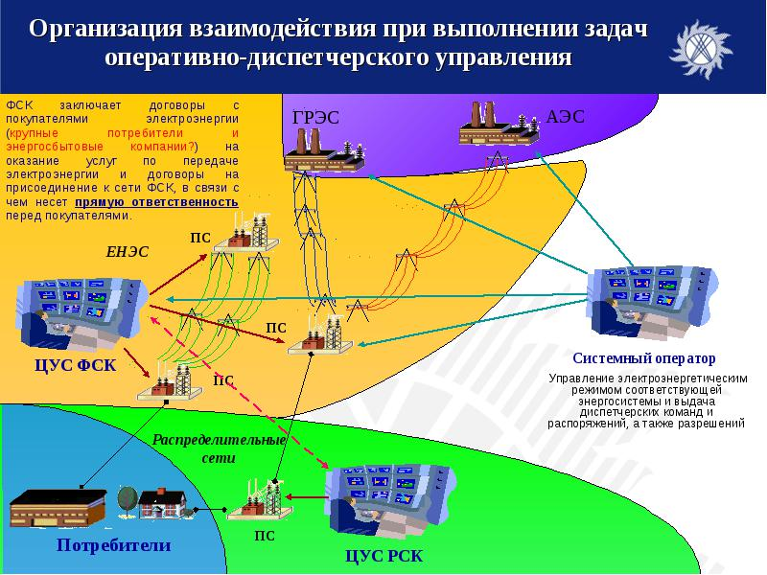
Рис. 14. Организация взаимодействия при выполнении задач оперативно-диспетчерского управления

В каждой энергосистеме должно быть организовано круглосуточное оперативно-диспетчерское управление работой электростанций, электрических и тепловых сетей независимо от их форм собственности. Сюда входит:
- планирование и ведение режимов работы электростанций, сетей и энергосистем, объединенных и единой энергосистем, обеспечивающих энергоснабжение потребителей;
- планирование и подготовка ремонтных работ;
- обеспечение надежного функционирования энергосистемы, объединенных и единой энергосистем;
- выполнение требований к качеству электрической энергии и тепла;
- предотвращение и ликвидация технологических нарушений при производстве, передаче и распределении электрической энергии и тепла.
На каждом энергообъекте (электростанции, электрической сети, тепловой сети и подстанциях с постоянным обслуживающим персоналом) должно быть организовано круглосуточное оперативно-диспетчерское управление, задачами которого являются:
- ведение требуемого режима работы;
- производство переключений, пусков и остановов;
- локализация аварий и восстановление режима работы;
- подготовка к производству ремонтных работ.
Для каждого уровня ОДУ должны быть установлены две категории управления оборудованием и сооружениями - оперативное управление и оперативное ведение.
В оперативном управлении диспетчера должны находиться оборудование, теплопроводы, линии электропередачи, устройства релейной защиты, аппаратура систем противоаварийной и режимной автоматики, средства диспетчерского и технологического управления, операции с которыми оперативно-диспетчерский персонал данного уровня выполняет непосредственно или если эти операции требуют координации действий подчиненного оперативно-диспетчерского персонала и согласованных изменений на нескольких объектах. Операции с указанным оборудованием и устройствами должны производиться оперативно-диспетчерским персоналом непосредственно или под руководством диспетчера, в оперативном управлении которого находятся данное оборудование и устройства.
В оперативном ведении диспетчера должны находиться оборудование, теплопроводы, линии электропередачи, устройства релейной защиты, аппаратура систем противоаварийной и режимной автоматики, средства диспетчерского и технологического управления, оперативно-информационные комплексы, состояние и режим которых влияют на располагаемую мощность и резерв электростанций и энергосистемы в целом, режим и надежность сетей, а также настройку противоаварийной автоматики. Операции с указанным оборудованием и устройствами должны производиться с разрешения диспетчера.
Все линии электропередачи, теплопроводы, оборудование и устройства электростанций и сетей должны быть распределены по уровням оперативно-диспетчерского управления. Перечни линий электропередач, теплопроводов, оборудования и устройств, находящихся в оперативном управлении и оперативном ведении диспетчеров энергообъектов, энергосистем, объединенных энергосистем должны быть составлены с учетом решений вышестоящего органа оперативно-диспетчерского управления и утверждены соответственно техническим руководителем этого энергообъекта, главными диспетчерами органов оперативно-диспетчерского управления энергосистемы, объединенных и единой энергосистем.
На каждом объекте, в каждом предприятии электрических и тепловых сетей, в органах оперативно-диспетчерского управления энергосистем, объединенных и единой энергосистем с учетом их специфики и структурных особенностей должны быть разработаны инструкции по оперативно-диспетчерскому управлению, производству переключений и ликвидации аварийных режимов. Ведение оперативных переговоров и записей в оперативно-технической документации должно производиться в соответствии с типовыми инструкциями, указаниями и распоряжениями с применением единой общепринятой терминологии.
Требования к организации оперативно-диспетчерского управления определены рядом документов: «Оперативно-диспетчерское управление» «Правила технической эксплуатации электрических станций и сетей» (ПТЭ) [8] и нормативных документов, разрабатываемые в энергосистемах.
Оперативно-диспетчерское управление в электроустановках потребителей
Требования к организации оперативно-диспетчерского управления в электроустановках потребителей определены в Правилах технической эксплуатации электроустановок потребителей [9].

Задачами ОДУ в электроустановках потребителей являются: разработка и ведение требуемого режима работы; производство переключений пусков и остановок; локализация аварий и восстановление режима работы; планирование и подготовка схем и оборудования к производству ремонтных работ в электроустановках; выполнение требований по качеству электрической энергии; обеспечение экономичности работы электрооборудования и рационального использования энергоресурсов при соблюдении режимов потребления; предотвращение и ликвидация аварий и отказов при производстве, преобразовании, передаче, распределении и потреблении электрической энергии.
Организация диспетчерского управления у потребителей должна осуществляться в соответствии с требованиями действующих Правил эксплуатации, при этом потребители, включенные в реестр энергоснабжающих организаций, осуществляют свою деятельность в соответствии с Правилами технической эксплуатации электрических станций и сетей.
Система оперативного управления электрохозяйством, организационная структура и форма оперативного управления, а также вид оперативного обслуживания электроустановок, число работников из оперативного персонала в смене определяются руководителем потребителя и документально оформляются.
Оперативное управление должно быть организовано по иерархической структуре, предусматривающей распределение функций оперативного контроля и управления между уровнями, а также подчиненность нижестоящих уровней управления вышестоящим.
Для потребителей электрической энергии вышестоящим уровнем оперативного управления являются диспетчерские службы соответствующих организаций электроэнергетики.
Для каждого оперативного уровня также должны быть установлены две категории управления оборудованием и сооружениями – оперативное управление и оперативное ведение.
В оперативном управлении диспетчера находится в основном то оборудование, операции с которым требуют координации действий подчиненного оперативного персонала и согласованных изменений на нескольких объектах, например, согласованные действия на подстанциях для отключения (включения) линии электропередачи (ЛЭП), связывающей две энергосистемы, или ЛЭП между подстанциями разных электросетей.
В оперативном ведении диспетчера находится оборудование, режим работы или состояние которого влияет на генерируемую мощность энергосистемы, величину резерва мощности, надежность работы электрических сетей. Например, снизить мощность на электростанции оперативный персонал может только с разрешения вышестоящего диспетчера, который должен принять меры по вводу в работу резервной мощности энергосистемы или другие меры, нормализующие работу энергосистемы.
Оборудование и устройства электростанций и сетей, состояние и режим работы которых не влияют на работу энергосистемы, находятся в оперативном управлении и ведении персонала объекта.
Закрепление оборудования, устройств релейной защиты и автоматики (РЗА) и противоаварийной автоматики (ПА) в оперативном отношении (управление, ведение) производится по согласованию с вышестоящим органом диспетчерского управления энергосистемы. Перечень закрепленного оборудования с устройствами РЗА и ПА утверждается техническим руководителем предприятия и по мере необходимости (но не реже одного раза в три года) пересматривается.
При реализации диспетчерского управления используется также понятие информационного ведения.
Информационное ведение подразумевает информирование (подачу информационной заявки и оперативного уведомления) заинтересованной стороны, например, диспетчера одной энергосистемы диспетчером другой энергосистемы о предстоящих плановых изменениях состояния и режима работы оборудования, которое влияет на режим работы параллельно работающей энергосистемы. Это позволяет диспетчерской службе заблаговременно разработать наиболее эффективные мероприятия по изменению режимов работы энергосистемы при изменении режима работы параллельно работающей энергосистемы.
Оборудование энергосистемы может находиться в управлении оперативного руководителя только одной ступени управления, а в ведении — нескольких руководителей одной или большего числа ступеней управления.
К оперативным руководителям относятся: дежурные диспетчеры объединения энергосистем, отдельной энергосистемы, предприятия электрических сетей, района электрических сетей.
К оперативному персоналу относятся: оперативные руководители, начальники смен электрических цехов электростанций, дежурные (диспетчеры, инженеры, электромонтеры) подстанций, персонал ОВБ, оперативно-ремонтный персонал с правом выполнения переключений в электроустановках.
Закрепление оборудования энергосистемы в оперативном отношении позволяет предоставлять местному оперативному персоналу максимальную самостоятельность в выполнении функций управления, соблюдать строгую технологическую дисциплину при управлении, избегать неправильных решений и действий.
Если энергосистема одной страны работает параллельно с энергосистемами других стран, то закрепление в оперативном отношении оборудования, линий электропередачи, устройств РЗА и ПА, влияющих на работу энергосистем, производится на основании договоров (взаимосогласованных и утвержденных руководством энергосистем положений о диспетчерском управлении). В этих же договорах распределяются обязанности диспетчерских служб энергосистем по регулированию частоты, напряжения, перетоков мощности, производству переключений и т.п.
Взаимоотношения персонала различных уровней оперативного управления должны быть регламентированы соответствующими положениями, договорами и инструкциями, согласованными и утвержденными в установленном порядке.

Контрольные вопросы и вопросы для самостоятельного изучения:
- Оперативно-диспетчерское управление в электроэнергетике – это?
- Что такое диспетчерский центр, операционная зона?
- Чем отличаются диспетчерское ведение от диспетчерского управления?
- Начальники смен электроцехов являются оперативными руководителями?
- Кто относится к оперативному персоналу?
- Назовите основные задачи деятельности Системного оператора
- Что находится в оперативном управлении диспетчера?
- Что находится в оперативном ведении диспетчера?
- Перечислите основные принципы оперативно-диспетчерского управления в электроэнергетике
- Изучите основные задачи и функции, полномочия и регионы ответственности, историю и сегодняшнее состоянии, технологии Системного оператора, обеспечивающего стабильность и развитие одной из крупнейших энергосистем мира.

2.2. Оперативно-диспетчерский персонал
Должностные обязанности, права и ответственность диспетчеров разных уровней диспетчерского управления регламентируются должностными инструкциями, которые утверждаются руководителем предприятия или вышестоящей организацией, например, должностная инструкция диспетчера ОДУ энергосистемы утверждается главным диспетчером ОДУ, а должностная инструкция диспетчера РЭС - главным инженером электрических сетей. Должностные инструкции разрабатываются на основе требований ПТЭ [8].
Приступая к дежурству, диспетчер должен принять смену у предыдущего диспетчера, а последний — сдать свою смену. Принимая смену, диспетчер обязан:
- ознакомиться по мнемосхеме и по оперативной документации с режимом работы основного оборудования и устройств РЗА и ПА, находящихся в его оперативном управлении и ведении;
- ознакомиться с записями в оперативном журнале, начиная со своей предыдущей смены;
- ознакомиться с поступившими распоряжениями, телефонограммами, инструкциями, записями в документации;
- ознакомиться с заявками и принятыми по ним решениями на вывод оборудования в ремонт, с программами на испытание оборудования;
- уточнить число работающих бригад, места выполнения работ;
- ознакомиться с поступившими, но не рассмотренными заявками;
- проверить наличие ОВБ (оперативно-выездной бригады) и обеспеченность их транспортными, защитными средствами и приспособлениями, аварийным запасом ремонтного материала;
- проверить наличие оперативной документации и инструкций, принять ключи от служебных помещений диспетчерского пункта;
- получить информацию от дежурных узла связи и телемеханики, службы вычислительной техники о состоянии каналов связи, работе вычислительной техники, телемеханики;
- оформить сдачу-приемку смены соответствующей записью в оперативном журнале с указанием времени приемки-сдачи.
На высших ступенях диспетчерского управления (уровень объединенной энергосистемы, республиканской энергосистемы) диспетчер получает сведения о режиме работы энергосистемы и режимах работы ЭС: о суммарной включенной мощности электростанций, выдерживании графиков нагрузки, наличии резервов мощности, предстоящих пусковых операциях и их продолжительности, обеспеченности электростанций топливом и его поступлении, выполнении ограничений по расходу топлива, ограничениях потребителей по потребляемой мощности или их отключении.
Диспетчер, сдающий смену, должен сообщить:
- замечания по работе оборудования в его смену;
- замечания по работе средств связи;
- перечень объектов, на которых производятся работы, и количество бригад на них, места установленных переносных заземлений и включенных заземляющих ножей;
- устные распоряжения, указания вышестоящего оперативного персонала.
Если при приемке смены были выявлены серьезные недостатки по надежности схемы сети, несоответствие схемы сети на мнемосхеме записям в оперативном журнале, недостаточность оперативного резерва мощности и т.п., то заступающий диспетчер вправе потребовать дополнительных разъяснений, проведения корректировки схемы сети, отчетности. При невозможности устранения этих недостатков необходимо сделать соответствующие записи в оперативном журнале. В крайнем случае диспетчер может отказаться от приемки смены.
Диспетчеру запрещается сдача-приемка смены во время оперативных переключений, стихийных бедствий, при ликвидации аварий (в некоторых случаях сдача-приемка смены допускается только с разрешения начальника диспетчерской службы с записью в оперативном журнале).
Заступающий на дежурство диспетчер принимает рапорты от непосредственно подчиненных в оперативном отношении диспетчеров и дежурного персонала электрических станций, подстанций, ОВБ. Например, диспетчер ОДУ принимает рапорты от оперативного персонала электрических станций, подстанций, а диспетчер РЭС — от дежурных подстанций и ОВБ.
В рапорте должны содержаться следующие основные сведения: время сдачи рапорта, должность и фамилия сдавшего рапорт, состав смены, состояние основного оборудования электрических станций и электрической сети, отклонения от заданного режима работы, информация о поврежденном и выведенном в ремонт оборудовании, об отклонении параметров электроэнергии от нормативных значений.
В течение смены диспетчер обязан поддерживать наиболее надежную схему сети, обеспечивать допустимые токовые нагрузки линий, трансформаторов и другого оборудования, осуществлять контроль качества электрической энергии, своевременно приводить мнемоническую схему диспетчерского щита в соответствие с фактическим состоянием электрической сети.
На высших ступенях диспетчерского управления диспетчер руководит нормальной работой электрических станций, следя за оптимальным режимом их нагрузки, заданными и согласованными перетоками мощности по межсистемным и внутрисистемным связям. При возникновении вынужденных режимов, сильно отличающихся от запланированных, диспетчер обязан принять меры для уменьшения ущерба путем изменения нагрузки электрических станций с учетом их экономичности и запасов топлива. При отделении (разделении) энергосистемы из-за отключения межсистемных связей диспетчер должен принять меры по регулированию частоты. На протяжении всей смены он должен следить за оптимальным потокораспределением реактивной мощности в сети с целью поддержания заданных уровней напряжения в основной сети и снижения потерь мощности и энергии.
В течение смены диспетчер руководит действиями оперативного персонала при выполнении переключений в электрических сетях и операций с устройствами РЗА и ПА, находящимися в его оперативном управлении. Он получает разрешение на выполнение переключений на оборудовании и устройствах РЗА и ПА, находящихся в оперативном управлении вышестоящего диспетчера, дает подчиненному персоналу разрешение на вывод из работы в ремонт или на испытания оборудования и устройств РЗА и ПА, находящихся в его оперативном управлении и ведении, оперативно руководит проведением испытаний, оформляет заявки на вывод в ремонт оборудования, находящегося в оперативном управлении или ведении вышестоящего диспетчера, оформляет начало и окончание работ по всем заявкам. Диспетчер выполняет указания и распоряжения вышестоящего диспетчера, касающиеся проведения переключений на линиях, оборудовании, устройствах РЗА и ПА, находящихся в оперативном управлении или ведении последнего, ликвидации аварий, ограничения или отключения потребителей, регулирования напряжения в контрольных точках и т.п.
При возникновении аварий диспетчер должен принимать нужные решения и отдавать распоряжения для скорейшей локализации аварии, предотвращения ее разбития, восстановления в кратчайший срок подачи энергии потребителям и нормального режима работы энергосистемы (сети). При возникновении угрозы для жизни людей или сохранности оборудования он должен принять срочные меры по предотвращению опасности. Об аварийных режимах, стихийных бедствиях диспетчер должен делать записи в оперативном журнале с указанием последовательности операций по ликвидации аварий, а также информировать руководство и технические службы предприятия, вышестоящего в системе управления диспетчера.
Диспетчер принимает участие в расследовании и анализе причин аварий и несчастных случаев, вносит предложения по разработке и корректировке инструкций по охране труда и технике безопасности на рабочих местах и следит за сроками их действия, проверяет работу диспетчерских служб нижнего уровня диспетчерского управления и вносит предложения по устранению недостатков.
Диспетчер должен постоянно повышать свою квалификацию, занимаясь в высшем учебном заведении по специальности, на курсах повышения квалификации, участвуя в противоаварийных и противопожарных тренировках и путем самообразования.
В своей работе диспетчер имеет право самостоятельно решать все оперативные вопросы эксплуатации оборудования электростанций, подстанций, линий электропередачи, находящихся в его оперативном управлении и ведении (например, изменить нагрузку станций, схему сети, напряжение на подстанции т.д.). Он может отдавать распоряжения непосредственно подчиненному оперативному персоналу по вопросам, входящим в его компетенцию, и требовать их безусловного выполнения, а в аварийных ситуациях, при стихийных бедствиях, несчастных случаях имеет право отдавать распоряжения по вопросам, входящим в компетенцию других лиц.
Диспетчер имеет право выдавать разрешения на выполнение аварийно-восстановительных работ на оборудовании, находящемся в его оперативном управлении и ведении, на выполнение внеплановых заявок и подготовку рабочих мест, на допуск бригад к работе. В необходимых случаях, например, при возникновении аварийной ситуации, он может задержать, прервать или отменить выполнение работ, предусмотренных заявкой.
При необходимости диспетчер имеет право вводить графики ограничения и отключения потребителей, не выполнять распоряжения, противоречащие требованиям Правил технической эксплуатации (ПТЭ), Правил техники безопасности (ПТБ), Правил противопожарной безопасности (ППБ) или создающие угрозу для безопасности людей и сохранности оборудования, требовать от подчиненного оперативного персонала своевременного сообщения о всех происшедших несчастных случаях с людьми, аварийных отключениях, о ходе восстановительных работ, нарушениях нормальных режимов работы оборудования, пожарах, отключениях потребителей первой категории, стихийных бедствиях.
Диспетчер имеет право пользоваться для проведения оперативных переговоров всеми средствами связи, в первую очередь каналами диспетчерской и технологической связи, вызывать при необходимости для консультаций соответствующих работников предприятия, отстранять от работы подчиненный оперативный персонал, не удовлетворяющий требованиям, предъявляемым к оперативному персоналу (нарушение правил техники безопасности, алкогольное или наркотическое опьянение, плохое состояние здоровья и т.п.), с уведомлением административно-технического руководства, вносить предложения руководству о поощрении подчиненного оперативного персонала и других лиц, оказавших эффективную помощь в ликвидации аварийных ситуаций, или о наложении взысканий за нарушение оперативной и технологической дисциплины, предложения по совершенствованию системы ОДУ, получать информацию, необходимую для выполнения служебных обязанностей, обращаться в другие энергосистемы для решения производственных вопросов.
Диспетчер ответствен за соблюдение им и подчиненным непосредственно ему персоналом правил ПТЭ, ПТБ и ППБ, должностных инструкций, правил организации работы с персоналом, нормативно-технических документов по организации эксплуатации оборудования энергосистем, за своевременность и целесообразность проведения оперативных переключений в сетях, последовательность выполнения операций при переключениях, правильность выдаваемых им разрешений на допуск к работам на оборудовании, находящемся в его оперативном управлении, за достаточность отключения и заземления для безопасного проведения работ, за правильность разрешений на вывод в ремонт оборудования, находящегося в его оперативном ведении, за правильность и своевременность оформления оперативной документации, своевременность выполнения распоряжений начальника службы и руководства предприятия, соблюдение правил внутреннего распорядка и трудовой дисциплины.
Некачественное выполнение диспетчером должностных обязанностей может привести к несоответствию фактических условий энергоснабжения потребителей заданным, перерасходу энергоресурсов, снижению качества энергии, недостаточной надежности энергоснабжения, отключению потребителей энергии, неустойчивой работе генераторов электрических станций, невыполнению обязательств по перетокам мощности, возникновению опасности травматизма персонала, повреждению или отказу оборудования.
В зависимости от нарушения диспетчер несет дисциплинарную, административную или уголовную ответственность.

Контрольные вопросы и вопросы для самостоятельного изучения:
1. В чем различие между понятиями «диспетчерский персонал» и «оперативный персонал»?
2. На основе чего разрабатываются должностные инструкции диспетчеров разных уровней диспетчерского управления?
3. Изучите требования при приеме диспетчера на работу.
4. Что обязан сделать диспетчер при приеме смены?
5. Действия диспетчера при сдаче смены?
6. Алгоритм действий диспетчера при возникновении авариных ситуаций?
7. Что должно содержаться в рапорте от непосредственно подчиненных в оперативном отношении диспетчеров и дежурного персонала электрических станций, подстанций, оперативно-выездной бригады?
8. Требования к повышению квалификации диспетчера?
9. Основные нормативные документы работы диспетчера?
10. Какую ответственности несет диспетчер в зависимости от нарушений?

2.3. Оперативные переговоры
Функции ОДУ осуществляются с помощью оперативных переговоров, содержание и форма проведения которых регламентируются инструкциями, разрабатываемыми в энергосистемах. Сюда относятся, в частности, Правила технической эксплуатации электрических станций и сетей РФ, Правила оперативно - диспетчерского управления в электроэнергетике, Инструкции по переключениям в электроустановках и Инструкции о порядке ведения оперативных переговоров оперативно - диспетчерским персоналом.
Оперативными считаются переговоры, в которых оперативный персонал передает (принимает) информацию (сообщения) о технологическом режиме работы и эксплуатационном состоянии объектов, отдает распоряжения или выдает разрешения на изменения технологического режима работы и эксплуатационного состояния объектов.
Т.е. к оперативным переговорам относятся выдача распоряжений, разрешений, получение информации о выполнении распоряжений и разрешений, обмен информацией по текущей эксплуатации.
Распоряжение — оперативные переговоры по инициативе руководящего дежурного персонала с непосредственно подчиненным персоналом. Распоряжения могут относиться к производству переключений на линиях электропередачи, находящихся в оперативном управлении руководящего дежурного персонала, к изменению режима и состояния оборудования, линий электропередачи, находящихся в ведении лица, отдающего распоряжение. Распоряжение отдается непосредственно подчиненному персоналу, находящемуся на дежурстве. При нарушении связи, например, при авариях на ЛЭП, допускается передача распоряжений через дежурный персонал других объектов энергосистемы с дословной записью передаваемого распоряжения в оперативный журнал и сообщением об исполнении лицу, выдавшему распоряжение.
Разрешение — оперативные переговоры между руководящим дежурным персоналом и непосредственно подчиненным ему оперативным персоналом, ведущиеся по инициативе подчиненного оперативного персонала. Разрешения относятся к операциям с оборудованием и линиями электропередачи, находящимися в оперативном ведении вышестоящего руководящего дежурного персонала, например выдача разрешений на включение и отключение оборудования по графику работы электрических станций, выдача разрешений на вывод оборудования в ремонт и из ремонта по разрешенным заявкам, выдача разрешений на вывод в ремонт и из ремонта линий электропередачи, находящихся в управлении непосредственно подчиненного дежурного персонала, на отключение и включение оборудования по режиму работы, отключение из-за аварийных режимов.
Обмен информацией включает рапорт вышестоящему оперативному персоналу о начале дежурства, о состоянии обслуживаемого оборудования и режимах его работы, об отклонениях от нормальной схемы сети и т.п.
Уведомление - это сообщение лицу, отдавшему распоряжение или выдавшему разрешение, лицом, которому было отдано распоряжение или дано разрешение, о его реализации.
Запрос — обращение дежурного оперативного персонала для получения официальных разъяснений по вопросам эксплуатации к вышестоящему или подчиненному либо административно-техническому персоналу.
Сообщение — информация о нарушениях, несчастных случаях с людьми, о создавшейся аварийной обстановке.
Текущая информация — взаимное информирование оперативного персонала по вопросам ведения режимов электрических станций, электрических и тепловых сетей и т.п.
Методика проведения оперативных переговоров основывается на принципах однозначности толкования передаваемой информации, четкости, лаконичности. Для реализации этих принципов в энергосистемах разработаны и внедрены единые обозначения и наименования для основного оборудования и коммутационных аппаратов электростанций и сетей, приняты единые термины для оперативных действий, типовых распоряжений, передаваемой и принимаемой информации. Оперативные переговоры проводятся на едином служебном языке с применением общепринятых в энергетике сокращений, которые регламентируются нормативными документами, действующими в энергосистеме. Например,
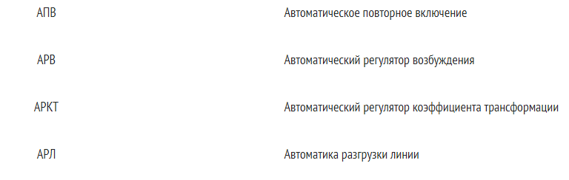
Оперативные переговоры разрешается вести оперативному персоналу, допущенному к ведению оперативных переговоров распорядительным документом.
Оперативный персонал обязан вести оперативные переговоры в соответствии со списками лиц, имеющих право ведения оперативных переговоров. Филиалы, производственные отделения и другие подразделения электроэнергетики по мере внесения изменений и необходимости, но не реже одного раза в год, должны представлять официальные списки лиц, имеющих право ведения оперативных переговоров.
Принципы ведения оперативных переговоров
Оперативные переговоры должны быть четкими и лаконичными. Оперативный язык должен исключать возможность неправильного понимания распоряжений, разрешений, сообщений. В общем виде форма общения при ведении оперативных переговоров следующая:
- называется наименование объекта электроэнергетики, подразделения;
- сообщается должность и фамилия дежурного; - указывается время отдачи и выполнения распоряжения, разрешения, информации;
- излагается содержание распоряжения, разрешения, информации. При ведении оперативных переговоров по прямым (диспетчерским) каналам допускается ограничиваться сообщением фамилии без наименования объекта электроэнергетики, подразделения. Первым представляется вызываемое лицо, вторым - вызывающее, обращение друг к другу только на «Вы». Допускается обращение между ними по имени и отчеству.
При использовании других каналов связи, а также во всех случаях, могущих вызвать недоразумения, дополнительно сообщается должность лица, ведущего переговоры.
По требованию дежурного персонала должны немедленно освобождаться любые каналы связи. В аварийных ситуациях освобождение канала связи дежурный персонал производит без предупреждения.
Схема оперативных переговоров следующая:
- перед отдачей конкретного распоряжения о производстве операций лицо, отдающее распоряжение, обязано указать в общей форме цель операции;
- получив распоряжение, дежурный должен дословно повторить текст распоряжения, а отдающий распоряжение проконтролировать правильность понимания дежурным распоряжения;
- при неясности распоряжения принимающий должен задать необходимые вопросы, добиться полного понимания распоряжения.
Распоряжение дается вышестоящим оперативным руководящим персоналом по каналам связи нижестоящему оперативному персоналу и содержит указание совершить конкретные действия по управлению технологическими режимами работы и эксплуатационным состоянием объектов электроэнергетики.
Распоряжение вышестоящего оперативного персонала по вопросам, входящим в его компетенцию, обязательно к исполнению подчиненным ему персоналом.
Оперативное распоряжение должно быть четким, кратким, отдаваться в повелительной форме, а разрешение в утвердительной форме. Выслушав распоряжение, подчиненный оперативный персонал должен дословно повторить текст распоряжения и получить подтверждение, что распоряжение понято правильно. Правильность понимания отданного распоряжения (разрешения) подтверждается оперативным персоналом, отдавшим распоряжение (разрешение), словами «Правильно. Выполняйте». При неясности понимания полученного распоряжения (разрешения), оперативный персонал, принимающий распоряжение (разрешение), обязан переспросить и добиться полного понимания. Оперативному персоналу запрещается исполнять непонятное для него распоряжение (разрешение). Распоряжения вышестоящего оперативного персонала должны выполняться незамедлительно и точно.
Оперативные переговоры должны вестись технически грамотно. Все оборудование, присоединения, устройства релейной и технологической защиты и автоматики должны называться полностью согласно установленным диспетчерским наименованиям. Отступление от технической терминологии и диспетчерских наименований не допускается.
Оперативные переговоры должны автоматически фиксироваться (записываться). Материалы, содержащие звуковую информацию оперативных переговоров, сохраняются в течение 60 суток, если не поступит указание о продлении срока хранения. Записи оперативных переговоров при авариях и других нарушениях в работе сохраняются 6 месяцев, если не поступит указание о продлении их срока хранения. На рабочем месте дежурного персонала должна быть установлена система автоматической звукозаписи с правом прослушивания. Каждую смену система звукозаписи должна проверятся на работоспособность. В местной инструкции должен быть определен уровень правомочности управления системой звукозаписи и ответственность должностных лиц и служб за работоспособность системы. Право изменять, корректировать, удалять записи не должно предоставляться работникам диспетчерских служб.
Оперативный персонал, получив распоряжение руководящего административно-технического персонала по вопросам, входящим в компетенцию вышестоящего оперативного персонала, должен выполнять его только с согласия последнего. Не допускается невыполнение или задержка выполнения распоряжения вышестоящего оперативного персонала лицами, обязанными выполнять это распоряжение, даже с разрешения руководителей, санкционирующих его невыполнение или задержку. Ответственность за невыполнение или задержку выполнения распоряжения вышестоящего оперативного персонала несут лица, не выполнившие распоряжение, а также руководящий административно-технический персонал, санкционировавший его невыполнение или задержку. В случае если распоряжение вышестоящего оперативного персонала представляется подчиненному оперативному персоналу ошибочным, он должен немедленно доложить об этом лицу, давшему распоряжение. При подтверждении распоряжения оперативный персонал обязан выполнить его. Не допускается выполнять распоряжения вышестоящего персонала, содержащие нарушения правила электробезопасности, а также распоряжения, которые могут привести к повреждению оборудования, потере питания электростанции, подстанции. О своем отказе выполнить такое распоряжение оперативно-диспетчерский персонал обязан немедленно доложить вышестоящему оперативному персоналу, отдавшему распоряжение, и соответствующему административно- техническому руководителю, а также записать в оперативный журнал.
Оперативному персоналу запрещается вести переговоры, не связанные с выполнением служебных обязанностей, по прямым диспетчерским каналам связи. Оперативный персонал должен требовать от оперативного персонала нижестоящего уровня четких и конкретных сообщений.
Сообщения должны иметь следующую структуру: фамилию лица, делающего сообщение; время; наименование объекта; содержание сообщения.
Оперативный персонал вышестоящего уровня, получивший сообщение, принимает сообщение к сведению или дает соответствующее распоряжение или разрешение. В отсутствии связи непосредственно с абонентом допускается передача информации (сообщения) через другое лицо, имеющее связь с данным абонентом, например, через дежурного другой подстанции. При этом дежурный другой подстанции обязан записать передаваемую информацию (сообщение) в свой оперативный журнал с указанием фамилий, её передавшего и принявшего, а также времени приема-передачи.
Оперативные распоряжения и разрешения отдаются в повелительной форме: «включите», «отключите», «введите», «измените», «переведите», «разгрузите», «сообщите», «разрешаю». Должны исключаться все излишние добавления характера просьб, пожеланий, как например: «прошу», «пожалуйста», «нужно», «следует».
Оперативный язык должен исключать возможность неправильного понимания персоналом электростанций, филиалов и районов электросетей и диспетчерских подразделений принимаемой информации, и передаваемых распоряжений (разрешений).
При нарушении дежурным персоналом объекта электроэнергетики порядка ведения оперативных переговоров, установленного стандартом, любой из участников переговоров обязан сделать замечание.
В качестве примера, рассмотрим оперативные переговоры при изменении эксплуатационного состояния объектов.
Перед началом оперативных действий по производству переключений оперативный персонал должен четко представлять конечную цель переключений, последовательность выполнения намеченных операций и допустимость их выполнения по состоянию схемы и режиму работы оборудования.
Распоряжение на осуществление переключений оперативный персонал отдаёт непосредственно подчиненному оперативному персоналу в соответствии с необходимой детализацией команд. Содержание распоряжения на осуществление переключения и порядок его выполнения определяются отдающим распоряжение оперативным персоналом с учётом сложности задания, необходимой координации действий оперативного персонала и согласованности изменений в схемах электроустановок.
В распоряжении указывается цель переключений и последовательность выполнения операций. Распоряжение должно отдаваться на одно задание, включающее операции, направленные на достижение одной цели. Распоряжение о переключении считается выполненным, когда об этом будет сообщено оперативному персоналу, отдавшему распоряжение, лицом, получившим распоряжение.
Сообщение оперативному персоналу о выводе в ремонт оборудования (устройства), находящегося в его оперативном управлении, производится в следующей форме: фамилия лица, делающего сообщение; сообщение текущего времени; диспетчерское наименование оборудования (устройства); подтверждение отключенного состояния; места установки заземлений; работы, разрешенные на оборудовании, сроки окончания работ и аварийной готовности (в соответствии с разрешенной заявкой); запрос на получение разрешения на подготовку рабочего места и допуск бригады для выполнения работ.
Разрешение оперативного персонала о выводе в ремонт оборудования, находящегося в его оперативном ведении, производится в следующей форме: фамилия лица, дающего разрешение; текущее время; наименование объекта электроэнергетики; диспетчерское наименование оборудования (устройства); содержание разрешения; дополнительные указания.
Сообщение оперативному персоналу об окончании ремонтных работ на оборудовании (устройстве), находящемся в его оперативном управлении, производится в следующей форме: фамилия лица, делающего сообщение; сообщение текущего времени; сообщение об окончании ремонтных работ (наименование оборудования (устройства), на котором производились работы); сообщение о снятии всех переносных заземлениях, установленных ремонтной бригадой; сообщение о выводе всех бригад и механизмов с рабочих мест; состояние схемы; сообщение о готовности оборудования к вводу в работу.
Разрешение оперативного персонала о вводе в работу оборудования, находящегося в его оперативном ведении, производится после получения подтверждения о полном окончании работ в следующей форме: фамилия лица, дающего разрешение; текущее время; наименование объекта электроэнергетики; диспетчерское наименование вводимого в работу оборудования; содержание разрешения; дополнительные указания.

Контрольные вопросы и вопросы для самостоятельного изучения:
- Какие нормативно-технические документы определяют правильное, четкое и лаконичное ведение оперативных переговоров?
- Кто имеет право вести оперативные переговоры?
- С чего должны начинаться оперативные переговоры?
- Какой фразой подтверждает правильность понимания при переговорах принимающий разрешение?
- Какой срок хранения установлен для материалов, содержащих звуковую информацию об оперативных переговорах?
- Какую информацию должен предъявить нижестоящий оперативный персонал вышестоящему при нарушении режима?
- Изучите порядок проведения оперативных переговоров при предотвращении развития и ликвидации нарушений нормального режима.
- Изучите порядок проведения оперативных переговоров при введении графиков ограничения потребления и временного отключения электрической энергии (мощности).
- Основные замечания по ведению оперативных переговоров
- Мероприятия по повышению качества ведения оперативных переговоров

2.4. Оперативно-техническая документация
Наличие полной и качественной оперативно-технической документации в электроустановках является важной предпосылкой по организации и поддержанию надлежащего уровня электрохозяйства. Ее недооценка чревата нежелательными последствиями.
На электростанциях и предприятиях электрических сетей ведется следующая документация: технический паспорт всего энергообъекта с исполнительными чертежами оборудования и схемами первичных и вторичных электрических соединений; технические паспорта установленного оборудования; инструкции по обслуживанию оборудования и должностные инструкции по каждому рабочему месту; оперативная документация.
Технический паспорт составляется отдельно по каждому виду основного и вспомогательного оборудования. Он содержит параметры и технические характеристики этого оборудования. В процессе обслуживания в паспорт записывают результаты текущего и капитального ремонта, испытаний и проверок.
Инструкции подразделяются: на должностные; по эксплуатации оборудования и вторичных устройств; выполнению оперативных переключений и ликвидации аварий; тушению пожара и др. Инструкциями обеспечивают все рабочие места на станциях, подстанциях и диспетчерских пунктах.
В должностных инструкциях (положениях) излагаются требования к персоналу, занимающему определенное рабочее место, указываются его обязанности, подчиненность и ответственность. В инструкциях по эксплуатации оборудования и вторичных устройств указывается порядок пуска, остановки и обслуживания оборудования, порядок допуска к ремонтным работам, порядок операций с устройствами релейной защиты и автоматики.
В инструкциях по выполнению оперативных переключений и ликвидации аварий на станциях и подстанциях приводится последовательность действий оперативного персонала с коммутационными аппаратами в нормальном и аварийном режимах при изменениях схем электрических соединений и отделении очагов аварий.
Оперативную документацию ведет дежурный персонал станций и подстанций, диспетчеры предприятий электросетей, дежурный персонал энергообъектов. К ней относятся следующие документы:
- оперативный журнал — для записи в хронологическом порядке оперативных распоряжений и сообщений об их выполнении. В нем фиксируются операции с коммутационными аппаратами и устройствами защиты и автоматики, операции по наложению и снятию защитных заземлений, сведения о нарушении режимов работы оборудования. При отсутствии специального журнала допуска ремонтных бригад в оперативный журнал записывают время начала и окончания работы ремонтным и обслуживающим персоналом;
- журнал дефектов и неполадок оборудования — для записи обнаруженных дефектов, устранение которых необходимо и обязательно;
- журнал релейной защиты, автоматики и телемеханики — для записи результатов профилактического контроля и восстановления, опробований и проверок вторичных устройств;
- журнал распоряжений — для записи руководящим персоналом распоряжений и указаний, имеющих длительный срок действия;
- оперативная схема первичных соединений — для контроля положений коммутационных аппаратов;
- оперативная схема первичных соединений обслуживаемого участка сети или объекта — для отражения положения коммутационных аппаратов, соответствующего схеме нормального режима на определенный период суток, а также всех изменений, появившихся в результате выполнения оперативных переключений;
- суточная ведомость режима работы оборудования — для периодических записей показаний контрольно-измерительных приборов на щитах управления объекта.
Основным документом дежурного персонала всех ступеней, в котором оформляются записи оперативно-диспетчерского характера по управлению режимом работы энергетического оборудования, изменений состояния электроснабжения и электрооборудования, распоряжений руководящего технического персонала о допуске к работе и выводе оборудования в ремонт, о работе устройств защиты и автоматики, о проведенных осмотрах и выявленных нарушениях в работе электрооборудования, о выполненных переключениях по устранению аварий и нарушениях в работе электрооборудования, о работе, выполняемой в порядке текущей эксплуатации является оперативный журнал.
Он относится к документам строгого учета, должен быть пронумерован, прошнурован и скреплен печатью. На лицевой стороне обложки журнала указывается название – «Оперативный журнал» и даты начала и окончания ведения журнала. На последней странице делается запись о количестве прошнурованных листов и ставится подпись ответственного за электрохозяйство или его заместителя. Журнал должен постоянно находиться на рабочем месте оперативного (оперативно-ремонтного) персонала. Заполненные журналы хранятся в течение 3-х лет со дня последней записи.
Ответственность за правильность и достоверность записей несет лицо, сделавшее запись в оперативном журнале.
Степень детализации записей в оперативном журнале должна соответствовать уровню оперативно-диспетчерского управления (ДС «ОДУ», ДС РЭС, электростанция, подстанция) и зависеть также от наличия автоматических устройств звукозаписи оперативных переговоров.
Записи в оперативный журнал производятся сразу после передачи или получения оперативной информации. Исключение составляют записи при возникновении и ликвидации аварийных режимов. В этом случае записи могут временно заноситься в черновик. Или же в аварийной ситуации допускается вначале выполнить распоряжение, доложить исполнение, а затем сделать соответствующую запись в оперативный журнал.
В переносной сумке электромонтера имеются: комплект оперативных схем; оперативный журнал; журнал дефектов и неполадок оборудования; бланки переключений; бланки нарядов на производство работ; списки фамилий работников, имеющих право выдавать наряды и распоряжения на производство работ на объектах к в сетях, обслуживаемых оперативным персоналом, выполнять обязанности ответственных руководителей, производителей работ и наблюдающих, работников, имеющих права оперативного персонала; требования безопасности при эксплуатации электроустановок.
В помещении оперативного персонала находятся: инструкция по производству оперативных переключений; должностная инструкция для оперативного персонала; правила технической эксплуатации электрических станций и сетей; комплект производственных и эксплуатационных инструкций по видам оборудования объектов и сетей; перечень работ по техническому обслуживанию оборудования сетей, выполняемых оперативным персоналом; журнал распоряжений; журнал телефонограмм; список телефонов и адресов руководящего и административно-технического персонала ПЭС и РЭС; список ответственных лиц потребителей, получающих питание от обслуживаемых сетей, и инструкция о взаимоотношениях с ними оперативного персонала, утвержденная администрацией ПЭС; журнал приема и сдачи закрепленного за оперативным персоналом автомобиля с указаниями его технического состояния и оснащенности защитными средствами; график дежурства оперативного персонала.
На каждой подстанции обслуживаемой зоны должны находиться следующие документы: оперативная схема подстанции и бланки схем; оперативный журнал; журнал инструктажа ремонтного персонала на рабочем месте; план пожаротушения и др.
За состояние технической и оперативной документации и правильность их ведения несет ответственность руководство диспетчерской службы администрации ПЭС (РЭС).
Сложные переключения, а также все переключения (кроме одиночных) на электроустановках, не оборудованных блокировочными устройствами или имеющих неисправные блокировочные устройства, должны выполняться по программам, бланкам переключений.
Бланк переключения (обычный) – оперативный документ, в котором приводится строгая последовательность операций с коммутационными аппаратами, заземляющими разъединителями (ножами), цепями оперативного тока, устройствами релейной защиты, противоаварийной и режимной автоматики, операций по проверке отсутствия напряжения, наложению и снятию переносных заземлений, вывешиванию и снятию плакатов, а также необходимых (по условиям безопасности персонала и сохранности оборудования) проверочных операций.
В бланках переключений должны указываться наиболее важные проверочные действия персонала:
1) проверка отсутствия напряжения перед наложением заземлений (включением заземляющих ножей) на токоведущие части;
2) проверка на месте включенного положения шиносоединительного выключателя до начала выполнения операций по переводу присоединений с одной системы шин на другую;
3) проверка на месте отключенного положения выключателя, если следующей операцией является операция с разъединителями;
4) проверка на месте или по устройствам сигнализации положения каждого коммутационного аппарата первичной цепи после выполнения операций этим аппаратом;
5) проверка по окончанию переключений соответствия переключающих устройств в цепях РЗА режимным картам.
После проверки бланк переключений (по мнемосхеме) подписывается двумя лицами – выполняющим переключения и контролирующим их.
Типовой бланк переключения – оперативный документ, в котором указывается строгая последовательность операций при выполнении повторяющихся сложных переключений в электроустановках для конкретных схем электрических соединений и состояний устройств РЗА (рис. 15).
Программа переключений (типовая программа) - документ, в котором указывается строгая последовательность операций при переключениях в электроустановках разных уровней управления или разных энергообъектов.
Переключения в электроустановке разрешается выполнять оперативному персоналу, знающему ее схему, расположения оборудования и устройств РЗА, обученному правилам выполнения операций с коммутационными аппаратами и ясно представляющему последовательность переключений, прошедшему проверку знаний ПТЭ, ПТБ и производственных инструкций. Допуск к оперативной работе разрешается после дублирования на рабочем месте.
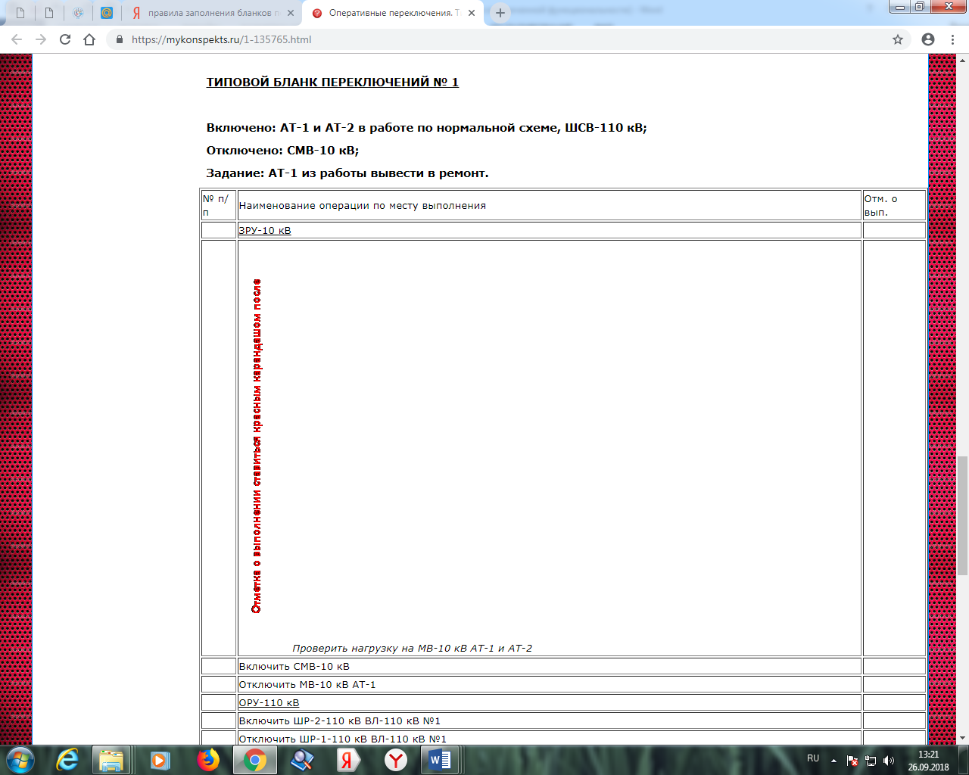
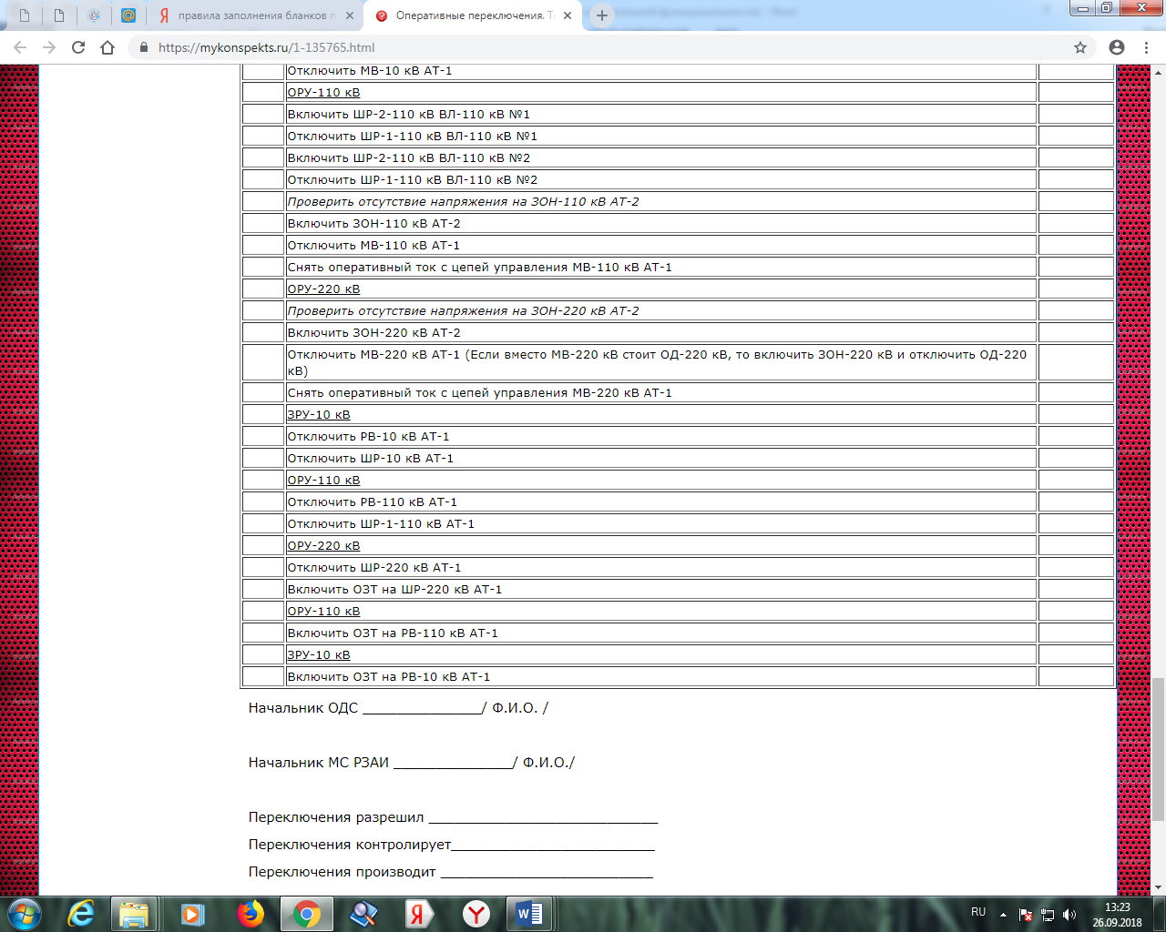
Рис. 15 Типовой бланк переключений

Запрещается выполнение переключений (даже отдельных операций) лицам, не имеющим на это права.
Список лиц, имеющих право производить переключения (с указанием, на каких электроустановках), а также список лиц административно-технического персонала, имеющих право контролировать выполнение переключений, утверждается главным инженером предприятия.
Переключения в электроустановках, за исключением сложны, могут производиться единолично – при одном дежурном в смене или двумя лицами – при двух дежурных в смене или в составе ОВБ.
Сложные переключения должны выполнять два лица, из которых одно является контролирующим.
Все остальные переключения при наличии работоспособного блокировочного устройства могут быть выполнены единолично независимо от состава смены.
Перед началом переключений лицо, осуществляющее переключение должно ознакомиться с оперативной схемой и сделать запись в оперативный журнал.
При выполнении переключений двумя лицами контролирующий, как правило, должен быть старший по должности, который кроме функций пооперационного контроля обязан осуществлять контроль за переключениями в целом.
Ответственность за правильность переключений во всех случаях возлагается на оба лица, участвующих в переключениях.
Во время переключений персонал не имеет права изменять установленное местной инструкцией распределение обязанностей между участниками переключений.
Запрещается приступать к выполнению операций единолично, если в переключениях должны участвовать два человека.
Указанная оперативная документация предоставляет возможность оперативному персоналу постоянно следить за состоянием схемы электрических соединений, режимом работы оборудования и вести учет ремонтных и эксплуатационных работ.

Контрольные вопросы и вопросы для самостоятельного изучения:
- Какая техническая документация должна находиться на рабочих местах оперативного персонала?
- Кто ведет оперативную документацию?
3. Назначение оперативного журнала
4. Кому предоставляется право ведения оперативного журнала?
5. Правила ведения оперативного журнала
6. Что фиксируется в оперативном журнале?
7. Назначение и виды бланков переключений. Правила их заполнения.
8. Какая документация должна быть у электромонтера?
9. Виды инструкций, используемых на предприятиях электрических сетей.
10. Изучите сокращения, используемые при ведении оперативного журнала.

Раздел 3. Автоматизированные системы управления и оперативное управление

3.1. Программно-технические комплексы в оперативно-диспетчерском управлении
Тренировки – систематическое повторение определенных действий, предназначенных для формирования надлежащих навыков работы в соответствующем виде деятельности.
Тренировки подразделяются на следующие виды:
- учебные - проводятся ежемесячно вовремя спецподготовки;
- контрольные - проводятся каждые три месяца и предназначены для оценки готовности персонала к ликвидации технологических нарушений.
Вопросы повышения эффективности подготовки и тренировки оперативного персонала энергосистем целесообразно решать с использованием специальных программно-технических средств, представляющих собой сложные машинные системы, адекватно отражающие:
во-первых, поведение энергосистемы в различных режимах работы,
во-вторых, основной характер деятельности диспетчера
а также, включающие комплекс технических средств высокой производительности, развитое информационное, математическое и программное обеспечение.
Почти четверть сотрудников ОАО «СО ЕЭС» ежегодно повышают квалификацию с использованием ресурсов системы тренажерной подготовки.
Тренажеры могут быть разделены на две основные группы:
- режимные тренажеры (РТ), предназначенные для приобретения персоналом навыков по поддержанию режима работы объекта управления в заданной области в процессе управления нормальными режимами и в аварийных ситуациях, связанных с внезапными нарушениями баланса активной мощности и изменениями схемы сети;
- логические тренажеры, предназначенные для приобретения персоналом навыков по управлению конкретным коммутационным оборудованием в распределительных устройствах электростанций и подстанций — тренажеры оперативных переключений (ТОП).
Основой режимного тренажера являются модели энергосистемы и ее системы автоматического управления (противоаварийной автоматики), реализуемые программным путем на базе современных компьютеров.
РТ должен обеспечивать моделирование режимов: нормального, аварийного, послеаварийного, ликвидации опасной перегрузки элементов сети, восстановления нормальных значений частоты и напряжений, синхронизации разделившихся частей энергосистемы, восстановления полностью погашенной энергосистемы, участка сети.
Математическая модель РТ представляет собой обычно набор дифференциальных уравнений, характеризующих переходные процессы (изменение мощности генераторов ТЭС и АЭС, регулируемых автоматически или вручную коэффициентов трансформации автотрансформаторов) и систем нелинейных алгебраических уравнений, характеризующих главным образом электрическую сеть, с возможностью воспроизведения дискретных программируемых событий и вынужденных событий, обусловленных ходом развития аварийного нарушения (срабатывание устройств ПА и РЗ).
Режимные тренажеры активно используются в крупнейших энергетических компаниях США, Канады, Западной Европы и Японии для подготовки диспетчерского персонала.
В конце 1970-х годов были предприняты первые попытки создания автоматизированных диспетчерских систем. Исследования в данном направлении дали толчок к разработкам в области компьютерных тренажеров для обучения оперативным переключениям. В это же время начались интенсивные разработки методов тренажерной подготовки оперативного персонала, основанные на использовании деревьев оценки ситуаций, блок-схем и планов действий, карт наблюдений, теории деловых игр и экспертных систем. В 1994 году разработан универсальный режимный тренажер «Феникс», который становится главным инструментом подготовки диспетчерского персонала энергосистем. Он предназначен для проведения сеансов противоаварийных тренировочных учений с отображением участвующему в тренировке оперативной обстановки в ЭС.
Особенностями тренажера является:
- моделирование в ходе тренировки состояния коммутационных схем подстанций и автоматический учет в режимной модели изменений коммутационного состояния оборудования;
- возможность его стыковки с оперативно-информационными комплексами диспетчерских центров энергосистем с возможностью моделирования основных оперативных состояний энергосистемы, таких как нормальные установившиеся режимы, установившиеся режимы с отклонением основных параметров режима за пределы допустимых значений, режимы с неноминальной частотой в сети, переходные режимы, связанные с нарушением устойчивости;
- модель тренажера позволяет выполнять имитационное моделирование разделенной сети, когда сеть разбивается на несколько изолированных районов, работающих с разной частотой, и процесс синхронизации раздельно работающих районов.
Диагностика квалификации оперативного персонала на тренажере основана на представлении тренируемого в виде обучаемого автомата, характеризуемого следующими основными чертами:
- способностью воспринимать отрицательные результаты своих ошибочных действий, преобразуя в соответствии с этими результатами правила своего поведения;
- умением определять совместимость намеченной операции с ситуацией на схеме;
- умением выстраивать план достижения поставленной цели.
Режимный диспетчерский тренажер Финист – это тренажер нового поколения, имеющий структуру, позволяющую его компонентам и внешним системам взаимодействовать с использованием современных международных стандартов, в том числе Common Information Model (CIM). Тренажер:
- воспроизводит стационарные и переходные режимы в электрической сети, узлах нагрузки и первичных двигателях, системах сбора и передачи данных, централизованных системах управления;
- позволяет имитировать оперативную обстановку диспетчерского центра средствами ОИК, обеспечивая интеграцию потоков данных между ними в многопользовательской среде на основе интегрированных баз данных и протоколов обмена, построенных на международнопризнанных стандартах.
С помощью тренажеров оперативных переключений персонал тренируется в выполнении на модели энергетического объекта различных заданий — вывод в ремонт и ввод из ремонта присоединений и отдельных элементов оборудования, перевод присоединений подстанций с одной системой шин на другую, восстановление электроснабжения потребителей после аварийных отключений и т.п. При этом отрабатываются навыки и проверяются знания персоналом правил производства оперативных переключений, как в первичной схеме соединений энергетического объекта, так и в цепях вторичной коммутации.
Тренажеры могут работать в режиме тренировки и экзамена с выполнением проверочных операций (например, проверка тока и напряжения по стрелочным приборам и с помощью измерительной штанги), с введением в последовательность действий телефонных переговоров между оперативным персоналом – участниками переключений. В тренажерах используются все возможности, предоставляемые компьютерными системами – направление последовательности действий по нескольким альтернативным вариантам, проведение тренировок и экзамена с различным уровнем сложности, включение в тренировки элементов мультимедиа (рисунки, звуки, анимацию).
Программный комплекс «Модус» позволяет моделировать энергообъекты различного уровня – от городских и распределительных сетей до электростанций и энергосистем. В качестве пользовательского интерфейса тренажера используется электронный макет, представляющий однолинейную схему энергообъекта или сети электроснабжения, изображения щитов управления, панелей релейных защит и автоматики, а также анимированных изображений реального основного оборудования ОРУ, ячеек КРУ (сцены).
Данный ТОП позволяет имитировать следующие реальные действия: выполнение коммутационных операций; управление оборудованием с ключа управления на щите управления. Ввод в действие. Проверочные действия (состояния приборов, значений приборов); вывешивание плакатов. Телефонные переговоры. Использование средств индивидуальной защиты.
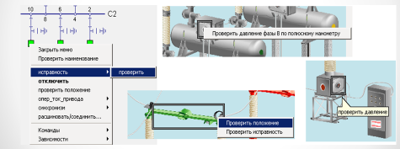
Рис. 16. Проверка текущего состояния оборудования, значения приборов

Данный ТОП обеспечивает:
- Отображение данных телемеханики (сигналов ТС, АПТС, ТИ) на электронной мнемосхеме на мониторе диспетчера в объеме данных мнемощита
- Управление мнемосхемой и мнемощитом
- Телеуправление оборудованием.
- Ведение электронных журналов
- Звуковое оповещение: звуковое сопровождение прихода сигнала. Встроенный синтезатор речи проговаривает текст события и диспетчерское наименование оборудования из журнала последних событий.
- Доступ к справочным данным по оборудованию. Отображение технических (паспортных) характеристик основного и вторичного оборудования
- Ведение иерархического альбома схем. Отображение оперативного состояния схем разных уровней детализации: план-схема, мнемосхема, нормальные схемы ПС, РП и ТП, схемы воздушных и кабельных линий. Организация удобной навигации по альбому схем. Переход с одной схемы на другую с использованием динамических гиперссылок
- Дополнительные сервисные функции.
- Доступ к оперативной информации с рабочих мест локальной сети предприятия.
ТОП включает в себя программное обеспечение «Электронный Журнал» и «Монитор оперативного состояния схем». «Электронный Журнал» обеспечивает весь выше перечисленный функционал, а «Монитор оперативного состояния схем» ограничивает функциональность по управлению. Диспетчером ведутся схемы 110кВ, 35кВ, 10кВ, 6кВ, в службе кабельных линий есть возможность вести схемы 0,4 кВ.
Тренажёр может быть использован для обучения дежурных ПС и ОВБ порядку проведения коммутаций не только на абстрактных учебных макетах, но и на модели конкретного энергообъекта, на котором работает обучаемый.
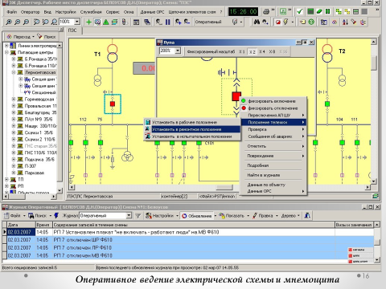
Рис. 17. Оперативное ведение электрической схемы мнемощита

Тренажёр отлично подходит для самоподготовки персонала и может работать не только в режиме экзамена, но и в режиме самоподготовки.
Во всех рассмотренных ТОП контроль уровня квалификации оценивается по числу правильных и неправильных операций произведенных тренирующимся во время выполнения задания. Несмотря на развитую систему правил в последних разработках ТОП они по-прежнему реализуют простейшую рейтинговую систему по числу правильно совершенных операций.
После тренировки оперативного персонала на тренажерах всех видов проводится дублирование, которое должно осуществляться по программам, утверждаемым руководителем организации. Минимальная продолжительность дублирования после проверки знаний должна составлять:
- для оперативных руководителей, старших машинистов и машинистов котлов, турбин, энергоблоков, гидроагрегатов и цехов; машинистов - обходчиков по котельному и турбинному оборудованию; электромонтеров по обслуживанию электрооборудования электростанций, электромонтеров главного щита управления электростанций; электрослесарей по обслуживанию автоматики и средств измерений электростанций - не менее 12 рабочих смен;
- для других профессий - от 2 до 12 рабочих смен.
В период дублирования, после проверки знаний, работник должен принять участие в контрольных противоаварийных и противопожарных тренировках с оценкой результатов и оформлением в соответствующих журналах.
Если за время дублирования работник не приобрел достаточных производственных навыков или получил неудовлетворительную оценку по противоаварийной тренировке, допускается продление его дублирования, но не более основной продолжительности, и дополнительное проведение контрольных противоаварийных тренировок. Продление дублирования оформляется распорядительным документом руководителя организации.
Если в период дублирования будет установлена профессиональная непригодность работника к данной деятельности, он снимается с подготовки. Вопрос о его дальнейшей работе решается руководителем организации в соответствии с законодательством.
Вновь принятые работники или имевшие перерыв в работе более 6 месяцев в зависимости от категории персонала получают право на самостоятельную работу после прохождения необходимых инструктажей по безопасности труда, обучения (стажировки) и проверки знаний, дублирования.
Перед допуском персонала, имевшего длительный перерыв в работе, независимо от проводимых форм подготовки, он должен быть ознакомлен:
- с изменениями в оборудовании, схемах и режимах работы энергоустановок;
- с изменениями в инструкциях;
- с вновь введенными в действие нормативно – техническими документами;
- с новыми приказами, техническими распоряжениями и другими материалами по данной должности.
Таким образом, в сегодняшних условиях особую важность приобретают качественное обучение и постоянное поддержание квалификации персонала энергокомплекса. Компьютерные тренажёры для противоаварийных тренировок позволяют не только сформировать навыки необходимых действий в сложных ситуациях, но и наглядно показать сущность протекающих в оборудовании процессов и объективно оценить результаты тренировки.
Тренажеры могут быть использованы для самоподготовки, аттестации персонала различного уровня, для проведения соревнований оперативного персонала, подготовки к проведению сложных переключений, на собеседовании при приеме на работу.

Контрольные вопросы и вопросы для самостоятельного изучения:
1. Чем отличается оперативный персонал от оперативно-ремонтного персонала?
2. Где впервые в нашей стране начали проводиться противоаварийные тренировки?
3. Какие установлены формы профессиональной подготовки, поддержания и повышения квалификации?
4. Как называется программное обеспечение, на котором проводится предэкзаменационная подготовка и проверка знаний сотрудников СО?
5. В каких случаях проводится внеочередная проверка знаний?
6. В чем основные отличия тренажера оперативных переключений от режимного тренажера?
7. Каково минимальное количество смен дублирования для оперативных руководителей?
8. Основные задачи противоаварийных тренировок?
9. Классификация и периодичность проведения противоаварийных тренировок, контрольных и учебных противоаварийных тренировок.
10. Изучите интерфейс программного комплекса «Модус».

3.2. Оценка действий оперативно-диспетчерского персонала
Оценка действий оперативно-диспетчерского персонала возможна на основе анализа ликвидации аварийных ситуаций или по итогам проведения противоаварийных тренировок.
Противоаварийные тренировки являются одной из форм производственной деятельности оперативно-диспетчерского персонала, обеспечивающей поддержание необходимого профессионального образовательного уровня персонала для выполнения им производственных функций.
Все противоаварийные тренировки в зависимости от назначения разделяются на два типа: контрольные и учебные.
В зависимости от масштаба технологического нарушения и участия в тренировке оперативно подчиненного персонала противоаварийные тренировки подразделяются: межсистемные; общесистемные; диспетчерские.
В зависимости от расположения участников противоаварийные тренировки подразделяются: локальные; дистанционные.
В зависимости от количества участников противоаварийные тренировки разделяются: групповые; индивидуальные.
Основными действующими лицами при проведении противоаварийной тренировки являются: руководитель противоаварийной тренировки; участники противоаварийной тренировки (тренирующиеся); посредники; контролирующие лица.
Подведение итогов противоаварийной тренировки производится с целью оценки правильности действий участников противоаварийной тренировки при ликвидации технологического нарушения, предусмотренного темой противоаварийной тренировки, обозначения мероприятий, способствующих повышению качества работы диспетчерского персонала и улучшению организации противоаварийных тренировок.
Существует следующий способ оценки действия оперативного персонала с помощью специально сформированной шкалы штрафных и поощрительных баллов, оценка действий персонала производится контролирующими лицами, проводящими тренировку. Каждое действие диспетчера относится к одному из следующих классов:
q1 — правильно, своевременно выполненное действие;
q2 — невыполненные действия;
q3 — неправильные действия;
q4 — действия, выполненные с опозданием;
q5 — действия, выполненные ранее необходимого;
q6 — излишние действия;
q7 — неоптимальные действия.
Таким образом, производится оценка каждого действия (в том числе и невыполненного необходимого). Приведенная классификация действий позволяет получить следующий набор профессиональных и психологических характеристик диспетчеров:
α – профессионализм (необходимое условие высококлассной работы α → 1);
ρ – надежность (необходимое условие надежной работы ρ→ 1);
β – уровень подготовки (необходимое условие высокой подготовленности β→ 1);
γ – устойчивость (необходимое условие устойчивой работы, исключающее суетливость γ → 1);
δ – оперативность (необходимое условие четкой работы, исключающей заторможенность δ→ 1).
Эти показатели не имеют четко очерченных оптимальных границ. Более того, они могут варьироваться как по диспетчерскому персоналу одной энергосистемы, так и разных энергосистем.
Показатели дают возможность количественно зафиксировать тенденции в подготовке персонала, определить типы поведения диспетчеров и соответственно разработать как коллективную, так и индивидуальную подготовку диспетчеров. Исходя из приведенных показателей, можно определить ведущий тип поведения диспетчера в стрессовой ситуации. Всего можно выделить девять таких типов.
1. Напряженный. Функции выполняются человеком замедленно, напряженно, наблюдается общая заторможенность.
2. Трусливый. Диспетчер избегает выполнения своих функций, желает оттянуть время, не вмешиваться в ход событий.
3. Тормозной. В стрессовой ситуации возникает общая заторможенность и прекращение деятельности.
4. Агрессивно-бесконтрольный. Потеря самоконтроля, напористость, агрессивность, отсутствие общей цели действия.
5. Уходящий в мелочи. Диспетчер не видит общей цели, выделив общее направление, начинает заниматься второстепенными вопросами, которые не ведут к скорейшему разрешению ситуации.
6. Суетливый. Диспетчер не может принять верное решение и мечется от одного решения к другому.
7. Ложно-прогрессивный. Диспетчер действует активно и самоуверенно, зачастую по неправильно выбранному пути.
8. Временно-заторможенный. Вначале наблюдается заторможенность, затем диспетчер активно включается в работу и обычно справляется с ситуацией.
9. Прогрессивный. В сложных ситуациях происходит мобилизация внутреннего состояния диспетчера (волевая, эмоциональная, интеллектуальная) и диспетчер находит оптимальное решение.
Вычисление относительного содержания действий диспетчера в каждой из приведенных групп позволяет получить определенный набор профессиональных и психологических характеристик диспетчера, по которым судят об уровне его подготовки. Данная методика так же основана на субъективной оценке действий диспетчера инструкторами.
Следует заметить, что расчетные формулы требуют значительного статистического материала, накопленного в архиве тренировок для конкретного тренируемого.
Список литературы
- Инструкция по ведению оперативного журнала и оперативных переговоров. Профессиональный сайт для энергетиков http://www.nov-electro.com/2012/instrukciya_po_vedeniu_operativnogo_zgurnala
- Нормативно-правовая база деятельности СО [Электронный ресурс]/ Информационно-правовой портал Консультант.Ру - Режим доступа: http://so-ups.ru/index.php?id=laws
- Оперативно-диспетчерское управление в электроэнергетике. Правила безопасной организации работ оперативного персонала электроустановок [Электронный ресурс] /. – Электрон. текстовые данные. – М.: Издательский дом ЭНЕРГИЯ, Альвис, 2013. – 800 с. – 978-5-904098-29-2. – Режим доступа: http://www.iprbookshop.ru/22706.html, — ЭБС «IPRbooks», по паролю
- Портнягин А.В. Оперативно-диспетчерское управление в энергосистемах: учеб. пособие / А.В. Портнягин. – Чита: Изд-во ЗабГУ, 2012. – 184 с.
- Почему российская энергосистема надежнее американской [Электронный ресурс]/ vesti.ru - Режим доступа: https://www.vesti.ru/doc.html?id=117077&tid=16987
- Правила оперативно-диспетчерского управления в электроэнергетике. Правила оперативно-диспетчерского управления в электроэнергетике [Электронный ресурс] /. – Электрон. текстовые данные. – М.: Издательский дом ЭНЕРГИЯ, 2013. – 36 с. – 978-5-98908-146-2. – Режим доступа: http://www.iprbookshop.ru/22716.html.— ЭБС «IPRbooks», по паролю
- Правила разработки и применения графиков аварийного ограничения режима потребления электрической энергии и использования противоаварийной автоматики, утвержденные приказом Минпромэнерго РФ от 18.03.2008г. № 124. http://www.zakonprost.ru/content/base/part/562080
- Правила технической эксплуатации электрических станций и сетей Российской Федерации [Электронный ресурс]/ — Электрон. текстовые данные. — Москва: Издательский дом ЭНЕРГИЯ, 2013. — 348 c.— Режим доступа: http://www.iprbookshop.ru/22731.html. — ЭБС «IPRbooks», по паролю
- Правила технической эксплуатации электроустановок потребителей [Электронный ресурс]/ — Электрон. текстовые данные. — Москва: Издательский дом ЭНЕРГИЯ, 2013. — 332 c.— Режим доступа: http://www.iprbookshop.ru/22732.html. — ЭБС «IPRbooks», по паролю
- Программный комплекс для энергетики. Тренажер по оперативным переключениям Модус http://swman.ru/content/blogcategory/20/48/
- Развитие электроэнергетики России 1917 - 1940 гг. [Электронный ресурс]/ Электронная электротехническая библиотека - Режим доступа: http://www.electrolibrary.info/history/energetika2.htm
- Системный оператор Единой энергетической системы [Электронный ресурс] - Режим доступа: http://so-ups.ru/index.php?id=tech_disc_tarif
- Стандарт организации «Подготовка и проведение противоаварийных тренировок с диспетчерским персоналом». М., 2011 (СТО 59012820.27010.002-2011) http://so-ups.ru/fileadmin/files/laws/standards/STO_emergency_training.pdf
- Стандарт организации «Правила переключений в электроустановках», утвержденный приказом ОАО «СО ЕЭС» от 25.10.2011г. № 325 (СТО 59012820.29.020.005-2011)
- Филиал АО «СО ЕЭС» «ОДУ энергосистемы Юга» [Электронный ресурс]/ Системный оператор Единой энергетической системы - Режим доступа: https://www.so-ups.ru/index.php?id=odu_south
- Филиал АО «СО ЕЭС» Северокавказское РДУ [Электронный ресурс]/ Системный оператор Единой энергетической системы - Режим доступа: https://www.so-ups.ru/?id=rdu_northkavkaz

ГУРИНА Ирина Алексеевна
ШПАК Ольга Валентиновна

Теория оперативно-диспетчерского управления

Учебное пособие
для обучающихся направления подготовки
13.03.02 Электроэнергетика и электротехника

Печатается в редакции автора

Корректор Темирлиева Р.М.
Редактор Темирлиева Р.М.

Сдано в набор 02.06.2020 г.
Формат 60х84/16
Бумага офсетная.
Печать офсетная.
Усл. печ. л. 3,7
Заказ № 4278
Тираж 100 экз.

Оригинал-макет подготовлен
в Библиотечно-издательском центре СКГА
369000, г. Черкесск, ул. Ставропольская, 36

